МІНІСТЕРСТВО ОСВІТИ І НАУКИ УКРАЇНИ
НАЦІОНАЛЬНИЙ ІВІАЦІЙНИЙ УНІВЕРСИТЕТ
ФАКУЛЬТЕТ АЕРОНАВІГАЦІЇ, ЕЛЕКТРОНІКИ ТА ТЕЛЕКОМУНІКАЦІЙ
КАФЕДРА АЕРОНАВІГАЦІЙНИХ СИСТЕМ

ДОПУСТИТИ ДО ЗАХИСТУ
Завідувач кафедри
д-р техн. наук, проф.
_______________ В.Ю. Ларін
«___»_________2020 р.

ДИПЛОМНА РОБОТА
(ПОЯСНЮВАЛЬНА ЗАПИСКА)
випускника ОСВІТНЬОГО СТУПЕНЯ МАГІСТРА
За освітньо-професійною програмою
«ОБСЛУГОВУВАННЯ ПОВІТРЯНОГО РУХУ»

Тема: «Наземна підготовка повітряного корабля до вильоту»

Виконав: _____________Пукас М. І.
Керівник: ___________Аргунов Г.Ф.

Нормоконтролер: __________Т.Ф. Шмельова

Київ 2020
НАЦІОНАЛЬНИЙ АВІАЦІЙНИЙ УНІВЕРСИТЕТ
ФАКУЛЬТЕТ АЕРОНАВІГАЦІЇ, ЕЛЕКТРОНІКИ ТА ТЕЛЕКОМУНІКАЦІЙ
Кафедра аеронавігаційних систем
Освітній ступінь «Магістр»
Спеціальність 272 «Авіаційний транспорт»
Освітньо-професійна програма «Обслуговування повітряного руху»

ЗАТВЕРДЖУЮ
Завідувач кафедри _______В. Ю. Ларін
«…» …………. 2019 р.

ЗАВДАННЯ
на виконання дипломної роботи
Пукаса Максима Івановича

- Тема дипломної роботи «Наземна підготовка повітряного корабля до вильоту». Наказ №2524/ст. від 29.10.2019
- Термін виконання роботи: 14.10.2019 – 09.02.2020.
- Вихідні дані до роботи: Структурний аналіз професійної діяльності диспетчера центрування повітряних суден, методи комплексного аналізу його робочих задач.
- Зміст пояснювальної записки: Наземна підготовка повітряного судна до вильоту, центрування повітряних суден, процедури центрування повітряних суден, розробка алгоритмів центрування повітряних суден для зменшення часових затримок.
- Перелік обов’язкового графічного (ілюстративного) матеріалу: рисунки - 18, таблиці-5.
- Календарний план-графік
№ пор. | Завдання | Термін виконання | Відмітка про виконання
1. | Підготовка та написання 1 розділу | 14.10.2019-20.10.2019 | виконано
2. | Підготовка та написання 2 розділу | 21.10.2019-29.11.2019 | виконано
3. | Підготовка та написання 3 розділу | 30.11.2019-29.12.2019 | виконано
4. | Підготовка та написання 4 розділу | 20.01.2020-25.01.2020 | виконано
5. | Оформлення та друк пояснювальної записки | 26.01.2020 | виконано
6. | Підготовка презентації та доповіді | 27.01.2020 | виконано

- Дата видачі завдання: «20.11.2019 » р.
Керівник дипломної роботи _______________Аргунов Генадій Федорович

Завдання прийняв до виконання ______________Пукас Максим Іванович

Реферат
Пояснювальна записка до дипломної роботи «Наземна підготовка повітряного корабля до вильоту» (96 сторінок, 18 рисунків, 5 таблиць, 18 використаних джерел).
Мета дипломної роботи: Розробка алгоритмів для зменшення часових затримок повітряних кораблів на етапі підготовки до вильоту.
Об’єкт дослідження: Центрування повітряних суден.
Предмет дипломної роботи: Визначення причин порушення регулярності польотів та розробка алгоритмів вирішення цих проблем.
Прогнозовані припущення щодо розвитку об’єкта дослідження – Аналіз наземного обслуговування повітряних суден та центрування. За результатами аналізу дій диспетчера центрування і статистики порушень регулярності польотів розробити алгоритми дій диспетчера. Запропонувати алгоритм вирішення нестандартних ситуацій для зменшення відсотку помилкових дій, та ситуацій які впливають на порушення авіаційної безпеки і регулярності польотів.

НАЗЕМНЕ ОБСЛУГОВУВАННЯ, ЦЕНТРУВАННЯ ПОВІТРЯНИХ СУДЕН, РЕГУЛЯРНІСТЬ ПОЛЬОТІВ, БЕЗПЕКА, АЛГОРИТМИ ЦЕНТРУВАННЯ

Лист зауважень

Зміст

Перелік умовних позначень 8
Терміни та визначення 11
Вступ 13
Розділ 1 НАЗЕМНЕ ОБСЛУГОВУВАННЯ ЛІТАКА 14
1.1. Наземна підготовка повітряного корабля до вильоту 14
1.2. Зовнішній огляд ПС 19
1.3. Відкриття/закриття дверей пасажирського салону та дверей вантажних відсіків 22
1.4. Заправка/злив палива 26
1.5. Координація та контроль обслуговування ПС 27
1.6. Передпольотний огляд ПС 36
1.7. Загальні вимоги до завантаження ПС 39
Висновки до розділу 1 42
Розділ 2 ЦЕНТРУВАННЯ ПОВІТРЯНИХ СУДЕН 43
2.1. Визначення 43
2.2. Попередній розрахунок центрування 46
2.3. Розрахунок центрування 47
Висновки до розділу 2 50
Розділ 3 ПРОЦЕДУРИ ЦЕНТРУВАННЯ ПОВІТРЯНИХ СУДЕН 51
3.1. Контроль завантаження 51
3.2. Схема процесу управління завантаженням 53
3.3. Загальні положення планування завантаження 55
3.4. Збір та введення вхідних даних 61
3.5. Виконання попереднього розрахунку центрування та комерційного завантаження (планування завантаження ПС) 62
3.6. Видання Інструкції з розвантаження 66
3.7. Видання LOADSHEET (ЗЗВ) 69
3.8. Зміни в останню хвилину (LMC) 71
3.9. Кінцевий розрахунок комерційного завантаження ПС 72
Висновки до розділу 3 79
Розділ 4 РОЗРОБКА АЛГОРИТМУ ПРОЦЕСУ ЦЕНТРУВАННЯ ПОВІТРЯНИХ СУДЕН ДЛЯ ЗМЕНШЕНЯ ЧАСОВИХ ЗАТРИМОК 80
4.1. Доставка документів на борт ПС 81
4.2. Основні причини затримки рейсу зумовлені центруванням 82
Висновки до розділу 4 90
Загальні висновки 91
Список використаних джерел 92
Додаток А 94
Додаток Б 95
Додаток В 96

Перелік умовних позначень
АБ – авіаційна безпека
Агент КНО – Агент контролю наземного обслуговування
АДВ «Ground» – аеродромна диспетчерська вишка
АК – авіакомпанія
АП – аеропорт
АСК ТПА – автоматизована система керування технологічними процесами аеропорту
Диспетчер КВ – Диспетчер контролю виробництва
ДСУ – допоміжна силова установка
ЗЗВ – зведена завантажувальна відомість
ЗНА – змінний начальник аеропорту
НЗ НО ПС – начальник зміни з наземного обслуговування повітряних суден
НО – наземне обслуговування
ЛПП – літаковий переговорний пристрій повітряного судна
МС – місце стоянки
ООШ – основна опорна шасі
ПОШ – передня опорна шасі ПС
РД і ЗПС – руліжна доріжка і злітно-посадкова смуга
САБ – Служба авіаційної безпеки
СОБ – Система обслуговування багажу
СТ – спеціальна техніка
ТЗ – транспортний засіб
УПР – управління повітрянного руху
ACU (Air ConditioningUnit) – установка повітряного кондиціювання салону ПС
AHU (Air Heater Unit) – установка повітряного підігріву салону ПС
ASU (Air Start Unit) – установка повітрянного запуску ПС

CAO (Cargo Aircraft Only) – вантаж для перевезення тільки на вантажних літаках
CPM – телеграма про розташування контейнерів/палет
DG – небезпечний вантаж
DGR – IATA Dangerous Goods Regulation
ЕОВТ (Estimated offblock Time) – орієнтовний час, з якого ПС починає рух, пов'язаний з відправленням
ERA (Equipment Restrain Area) – зона обслуговування ПС
ETA (Estimated time of arrival) – розрахунковий час прибуття ПС
ETD (Estimated time of departure)– розрахунковий час відправлення
ERL (Equipment Restrain Line) – лінія, яка обмежує зону обслуговування ПС
FOD – сторонні предмети
FTD (Factual time of departure) – фактичний час відправлення ПС
GOM (Ground Operational Manual) – Керівництво з наземного обслуговування
GSE (Ground Support Equipment) – наземне обладнання
GPU (Ground Power Unit) – агрегат наземного живлення ПС
IATA International Air Traffic Assocsation) – Міжнародна Асоціація повітряного транспорту
IGOM – IATA Ground Operational Manual
ICAO – Міжнародна організація цивільної авіації
LAR – IATA Live Animal Regulation
LDM – телеграма про завантаження ПС
LIR – Інструкція з завантаження
ПС - повітряне судно;
ДЦ - диспетчер з центрування;
ДЗ - диспетчер з центрування, який виконує функції по контролю завантаження ПС на пероні;
33В - зведена завантажувальна відомість;
ЦГ - центрувальний графік-номограма, з допомогою якої графічним методом розраховується центрівка ПС;
Trip file - погоджений з авіакомпанією-перевізником архів документів та іншої інформації по обслуговуванню рейсів
LMC - зміни в останню хвилину
NOTOC - повідомлення командиру ПС про особливості (завантаження, наявність вантажу, що потребує особливих умов перевезення, інша важлива інформація)
ULD - універсальні пристрої для комплектування і перевезення у ПС багажу, пошти та вантажу
РЦЗ - посібник центрування та завантаження
SITATEX- програма для відправлення телеграм
Trip Info- офіційний документ що містить інформацію про паливо та вагу ПС
LIR (Load Instruction Report) – інструкція із завантаження

Терміни та визначення
Центрування літака - відстань від носка САХ крила до ЦТ літака, виражене у відсотках довжини САХ.
Centre of gravity (Центр ваги літака) - точка прикладання сумарної сили тяжіння літака.
Medium aerodynamic chord (Середня аеродинамічна хорда крила, САХ) - хорда умовного крила, за допомогою якої визначають центрування літака. Визначається як сума кореневої і кінцевої довжини крила поділена на два. Умовне крило являє собою прямокутне крило, побудоване на базі початкового.
Центрування літака без палива - центрування літака, підготовленого в рейс, але не заправленого паливом.
Злітне центрування літака - центрування літака на старті при злітній масі літака і випущеному шасі.
Посадкове центрування літака - центрування літака на посадці при посадковій масі літака і випущеному шасі.
Польотне центрування літака - центрування літака в даний момент польоту при прибраному шасі.
Гранично допустиме польотне центрування літака - це крайні значення центрування: гранично переднє і гранично заднє, які допускаються на зльоті, в польоті і на посадці літака даного типу.
Центрування перекидання літака на хвіст - нейтральне центрування літака, при якому можливе перекидання літака на хвіст на землі.
Рекомендоване центрування літака - центрування, яке сприяє найбільшій економічній ефективності польоту.
Центрувальні графік (ЦГ) - офіційний робочий документ, в якому зафіксовані дані рейсу, розрахунок граничного комерційного завантаження, розподіл фактичного завантаження відповідно до заданого діапазоном гранично допустимих польотних центрувань літака і отримані при цьому злітно-посадкові маси і центрування.
Pushback – буксирування ПС хвостом вперед (з місця стоянки до місця запуску двигунів)
Towing – буксирування ПС носом вперед (технічне буксирування ПС)

Вступ
Для ефективної експлуатації повітряних суден, авіакомпанії (особливо лоу-кости) дедалі частіше зменшують тривалість наземного обслуговування літака. Часто один літак повинен виконувати шість-вісім перельотів підряд. І затримка на одному із них гарантує затримку на всіх інших.
Центрування і розрахунок маси та балансу літака є значною та невід’ємною частиною наземної підготовки повітряного судна до польоту. При сучасних тенденціях зменшення часу наземного обслуговування цей процес щоразу більше потребує попереднього планування. Заздалегідь мають бути чітко визначені дії кожного працівника в суворих часових рамках для забезпечення регулярного відправлення рейсу.
Існує багато факторів та випадків у процесі наземного обслуговування літака і підготовці його до вильоту, що впливають на центрування та/чи процес центрування повітряного судна. Виконання часових параметрів обслуговування рейсу стосовно розрахунку маси та балансу напряму залежить від ступеня підготовки диспетчера центрування до цих факторів та випадків.
Розробка алгоритмів дій диспетчера центрування може позитивно вплинути на виконання часових параметрів цього процесу, і як наслідок, зменшення часових затримок і покращення регулярності польотів.
Для досягнення мети дипломної роботи поставлено такі завдання :
- Проаналізувати процеси підготовки повітряного судна до вильоту.
- Дослідити процес центрування повітряних суден.
- Визначити процедури та часові параметри центрування повітряних суден.
- Розробка алгоритму центрування повітряних суден для зменшення часових затримок.

Розділ 1

НАЗЕМНЕ ОБСЛУГОВУВАННЯ ЛІТАКА
Загальні положення
Весь персонал, задіяний в наземному обслуговуванні повітряних суден (ПС), на період обслуговування рейсу, оперативно підпорядковується призначеному на рейс Старшому агенту контролю наземного обслуговування (КНО)/Агенту КНО та повинен виконувати його розпорядження та вказівки, у відповідності до встановлених посадових обов’язків та функцій що виконуються під час наземного обслуговування ПС.
При організації робіт Старший агент КНО/Агент КНО повинен враховувати час обслуговування ПС на землі (ground time) згідно з технологічним графіком авіакомпанії (АК)-клієнта, що обслуговується та фіксувати часові параметри на рейсах, де виникає така необхідність.
В процесі обслуговування ПС з питань координації робіт по обслуговування ПС, Старший агент КНО/ Агент КНО повинен активно взаємодіяти з усіма працівниками що задіяні в наземному обслуговуванні (НО). Під час обслуговування ПС Старший агент КНО/Агент КНО повинен здійснювати контроль належного виконання встановлених норм безпеки.
  - Наземна підготовка повітряного судна до вильоту
Загальні положення про наземну підготовку ПС
- Наземне обслуговування ПС починається з моменту його встановлення на місце стоянки і закінчується відправленням ПС у вигляді початку його руху з місця стоянки (МС).
- Протягом міжрейсового обслуговування ПС всі процедури наземного обслуговування, передбачені договором з АК-клієнтом, повинні бути виконані за час відведений технологічним графіком.

- До виконання зазначених робіт та експлуатації наземного обладнання допускається тільки кваліфікований і уповноважений персонал. Для виконання наземного обслуговування персонал має бути забезпечений спеціальним одягом, взуттям та засобами індивідуального захисту (якщо застосовано).
- Під час наземного обслуговування ПС дозволено використовувати тільки справне наземне обладнання (GSE), що проходять регулярне технічне обслуговування і відповідають типу ПС.
- Всі підрозділи, які беруть участь у наземному обслуговуванні та його забезпеченні, оснащені всіма необхідними видами зв'язку, робочі місця обладнані сучасним програмним забезпеченням, виробничі приміщення враховували специфіку діяльності підрозділу.
- Відповідальним за якість і безпеку проведення процедур наземного обслуговування ПС є фахівець, який виконує цю процедуру. Агент КНО здійснює координацію та контроль наземного обслуговування ПС.
- Контроль якості та безпеки виконання наземного обслуговування в цілому здійснюють:
Уповноваждений персонал хендлінгової компанії:
- агент КНО, призначений на відповідний рейс;
- начальник зміни з наземного обслуговування ПС вибірково;
- начальник КЗ вибірково;
- менеджер систем якості/ Директор з якості під час інспекцій та аудитів;
- експерт з безпеки під час інспекцій;
- директор з виробництва вибірково.
З боку АК-клієнтів:
- представник АК-клієнта;
- екіпаж ПС;
- підрозділ якості АК-клієнта при проведені аудитів.
- У межах дії системи добровільних сповіщень будь-який працівник хендлінгової компанії має право надіслати інформацію щодо виявлених невідповідностей виконання процесів наземного обслуговування.
- Прийом літака екіпажем після наземного обслуговування здійснюється відповідно до технології роботи екіпажу (SOP). У разі виявлення екіпажем в процесі приймання ПС невідповідності нормативним вимогам з безпеки польотів, персонал з наземного обслуговування повинен усунути дану невідповідність.
- Процес виконання наземного обслуговування включає:
- Підготовку до прибуття ПС
- Обслуговування на місці стоянки:
- Зустріч і випуск літака (виконує Агент КНО);
- Встановлення/ прибирання упорних колодок і конусів безпеки;
- Встановлення зв'язку з екіпажем (виконує Агент КНО);
- Забезпечення електропостачання літака від наземного джерела Вигляд GPU і його позиціонування зображено на Рис. 1.1, Рис. 1.2;
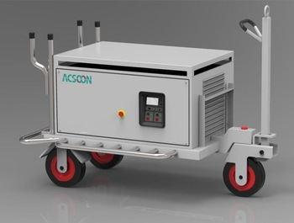
Рис. 1.1. - Джерело наземного живлення (GPU)
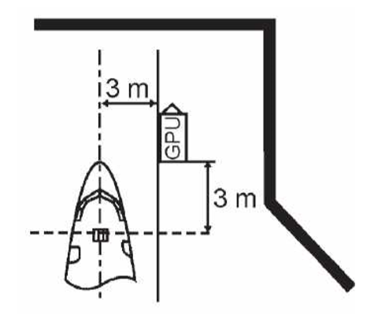
Рис. 1.2. - Позиціонування GPU

Схема розташування вантажних люків на прикладі літака Boeing 737 (Рис. 1.3).
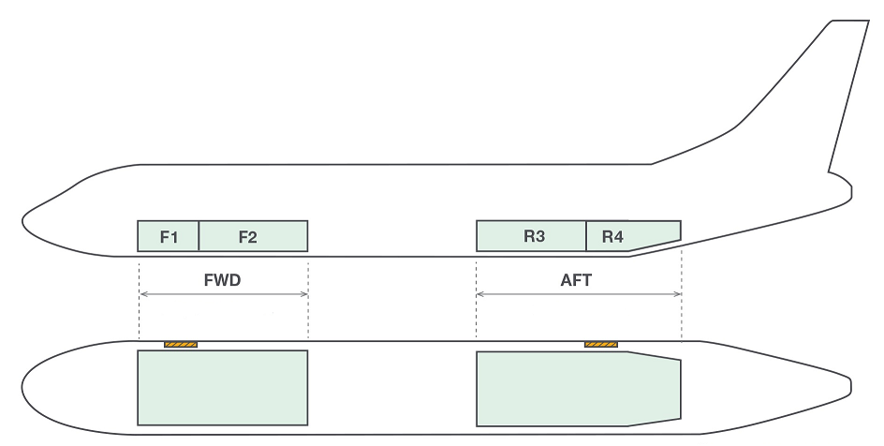
Рис.1.3 - Розташування вантажних люків
- Отримання документації щодо центрування ПС;
- Запуск авіадвигунів з використанням пристрою повітряного запуску;
- Візуальний контроль за запуском двигунів;
- Буксирування літака;
- Зовнішній огляд літака.
Типові схеми розстановки GSE та рух спецтранспорту біля ПС зображено на Рис. 1.4, 1.5, 1.6.
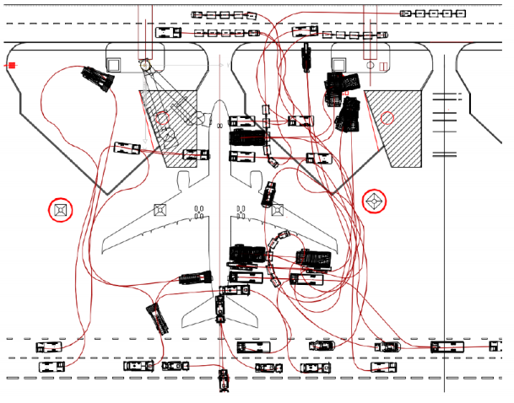
Рис. 1.4. - Рух спецтранспорту до ПС та від ПС
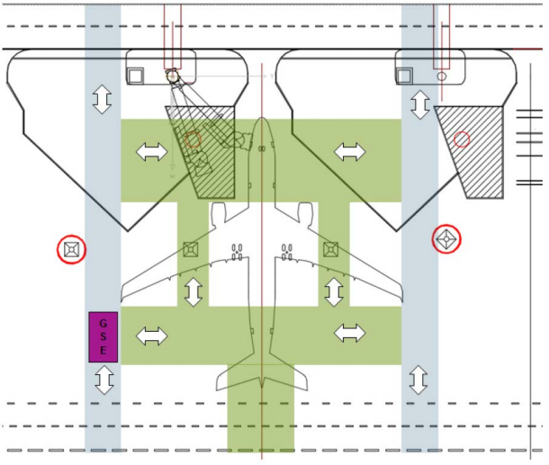
Рис. 1.5. - Рекомендовані зони щодо під’їзду GSE до ПС
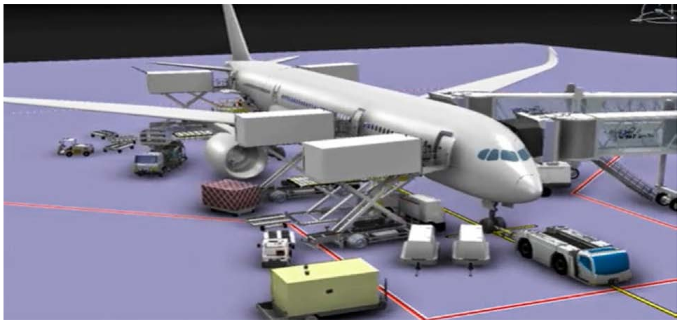
Рис. 1.6. - 3D Модель типової схеми розстановки спецтехніки при обслуговуванні ПС
Сервісне обслуговування літака:
- Обслуговування системи питної води;
- Обслуговування туалетної системи;
- Внутрішнє прибирання
  - Зовнішній огляд ПС
Маршрут проведення зовнішнього огляду ПС [1] (Рис. 1.7.)
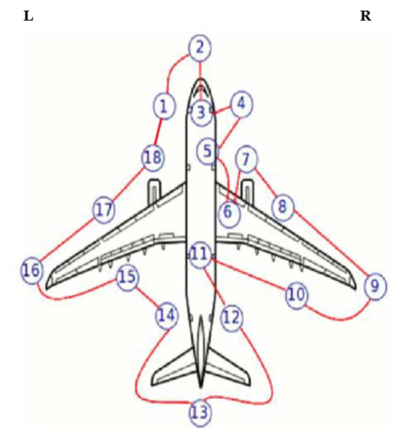
Рис. 1.7. - Маршрут проведення зовнішнього огляду ПС
Де:
1 - Передня частина фюзеляжу (початок);
2 - Носова частина;
3 – ПОШ;
4 - R передня частина фюзеляжу, двері R1 та сервісний люк GPU;
5 - R середня частина фюзеляжу та передній багажний відсік;
6 - R центральна частина крила;
7 - R двигун;
8 - R передня кромка крила;
9 - R закінцівок крила;
10 - R задня кромка крила;
11 - R ООШ;
12 - R задня частина фюзеляжу, задній багажний відсік, двері R2;
13 - Хвостова частина та ДСУ;
14 - L задня частина фюзеляжу та двері L2;
15 - L задня кромка крила;
16 - задня кромка крила закінцівок крила;
17 - L передня кромка крила;
18 - L двигун 1 - L передня частина фюзеляжу та двері L1 (кінець).
де: L – лівий бік ПС; R – правий бік ПС
Зовнішній огляд ПС повинен закінчуватись у точці з якої він розпочався. На що потрібно звертати увагу при зовнішньому огляді ПС наведено у Таблиці 1.1
Таблиця 1.1 - Зовнішній огляд ПС
фюзеляж | відсутні візуальні пошкодження, включаючи вм'ятини, подряпини або прориви в обшивці літака, підтікання технічних рідин
трубки Піто, сенсор температури повітря, детектор льоду, антени | не мають очевидних пошкоджень
крило | не мають очевидних пошкоджень
двигуни | капоти та обтічники не мають слідів підтікання технічних рідин/ зіткнення з птахами
ніші шасі, шасі, пневматик, шини та гальма | не мають видимих ушкоджень і слідів протікання технічних рідин
хвостова частина | немає пошкоджень передньої кромки оперення, розрядників статичної енергії та входу/виходу ДСУ
всі двері, панелі, люки | знаходяться в нормальному стані, закриті та замкнені та відкриває перевірені двері багажних відсіків ПС
Зовнішній огляд ПС перед відправленням
Чек-лист проведення зовнішнього огляду ПС перед відправленням (Таблиця 1.2).
Таблиця 1.2 - Чек-лист перед відправленням
DEPARTURE CHECK
Checked area | ОК | Remarks
Passenger doors are closed and secured/ Пасажирські двері закриті та закріплені
Cargo doors are closed and secured/ Немає видимих пошкоджень вантажних дверей
Service panels are closed and secured/ Сервісні панелі закриті та закріплені
No visible damage on the fuselage/ Немає видимих пошкоджень на фюзеляжі

Продовження Таблиці 1.2
No visible damage on the fuselage, door areas/ Немає видимих пошкоджень на фюзеляжі та на ділянках дверей
No visible leaks (fuel, oil, hydraulic, water, etc)/ Немає видимих течій (палива, масла, гідравлічної рідини, води та ін.)

Відкриття/закриття дверей пасажирського салону та дверей вантажних відсіків
Загальні вимоги безпеки
- Під час відкриття/закриття дверей необхідно дотримуватись вимог Керівництва з наземного обслуговування АК-клієнта (процедур АК-клієнта).
- Не можна виконувати операції із відкриття/ закриття будь-яких дверей ПС персоналу, який не пройшов навчання і не уповноважений це робити.
- Необхідно звертатись за допомогою до технічного персоналу АК-клієнта або екіпажу ПС, якщо виникають будь-які труднощі під час виконання операцій із відкриття/ закриття дверей ПС.
- Пасажирський трап/ авіаміст має бути встановлений до відкриття дверей пасажирської кабіни.
Відкриття дверей ПС
Між АК існують розбіжності щодо відповідальності за операції із відкриття дверей. АК визначає хто саме, наземний персонал/ екіпаж ПС / технічний персонал є уповноваженим для виконання операцій із відкриття дверей. У будь-якому випадку до відкриття/ закриття дверей допускається тільки персонал, який пройшов відповідне навчання та допущений до самостійного виконання цієї операції.
У випадку наявності укладеного договору і проведення АК-клієнтом навчання з виконання відкриття дверей для типів ПС, які вона експлуатує, операцію здійснює Старший агент КНО/Агент КНО.
Посадка або висадка через двері ПС
Перед тим, як дозволити пасажирам або екіпажу розпочати посадку або висадку через двері ПС, призначений на рейс Старший агент КНО/ Агент КНО повинен переконатись, що:
− обладнання для посадки правильно розташоване біля дверей;
− обидва поручні інтегрального трапа повністю розкладені (якщо використовується інтегральний трап).
Закриття дверей ПС
Між АК існують розбіжності щодо відповідальності за операції із закриття дверей. АК визначає хто саме наземний персонал/ екіпаж ПС/ технічний персонал є уповноваженим виконувати операцій із закриття дверей. У будь-якому випадку до закриття дверей допускається тільки персонал, який пройшов відповідне навчання та допущений до самостійного виконання цієї операції. Старший агент КНО/Агент КНО здійснює закриття дверей ПС у випадку наявності укладеного договору і проведення АК-клієнтом навчання з виконання цієї операції для типів ПС, які вона експлуатує.
Відкриття дверей вантажного відсіку
Двері вантажного відсіку необхідно відкривати згідно Керівництва з наземного обслуговування АК-клієнта або відповідно до інструкцій для відповідного типу ПС. Двері вантажних відсіків можуть бути відкриті після повної зупинки ПС.
Двері вантажних відсіків можуть бути відкриті безпосередньо з землі або з застосуванням авіаційних стрем’янок або стрічкових навантажувачів, що досягають дверей, обладнаних піднятими поручнями безпеки. ULD навантажувачі не повинні використовуватись для відкриття дверей вантажних відсіків (окрім головних палуб дверей вантажних відсіків).
Відкриття дверей вантажного відсіку виконує персонал АК-клієнта/ призначений на рейс Старший агент КНО/Агент КНО, який пройшов відповідне навчання та допущений до самостійної роботи.
Ручне відкриття дверей вантажного відсіку з електричним або гідравлічним приводом може виконувати тільки Старші агенти КНО/ Агенти КНО, які пройшли відповідне навчання та мають допуск до самостійного виконання цієї операції або льотний екіпаж АК-клієнта.
Перед встановленням вантажно-розвантажувального обладнання або будь-якого іншого наземного обладнання до дверей вантажного відсіку та їх відкриттям призначений на рейс Старший агент КНО/ Агент КНО повинен виконати візуальну перевірку дверей вантажного відсіку та прилеглих до них зон на наявність будь-яких ознак пошкодження.
У випадку виявлення будь-якого пошкодження ПС негайно повідомляє про це Командира ПС та Диспетчера КВ (який інформує Начальника КЗ). Диспетчер КВ здійснює інформування відповідно схеми інформування у випадках надзвичайних ситуацій.
Закриття дверей вантажного відсіку
Закриття дверей вантажного відсіку виконує персонал АК-клієнта/ Старший агент КНО/Агент КНО, який пройшов відповідне навчання та допущений до самостійної роботи. Персоналу, який не пройшов навчання з закриття дверей вантажного відсіку, та/ або не отримав допуск до самостійного виконання цієї операції ЗАБОРОНЕНО закривати двері вантажного відсіку.
Закриття дверей вантажного відсіку з електричним або гідравлічним приводом може бути виконано тільки Старшим агентом КНО/ Агентом КНО, які пройшли відповідне навчання та мають допуск до самостійного виконання цієї операції, або льотним екіпажем.
Всі двері вантажних відсіків повинні бути закриті з застосуванням авіаційних стрем’янок або стрічкових навантажувачів, обладнаних піднятими поручнями безпеки, що досягають дверей. ULD навантажувачі не повинні використовуватись для закриття дверей вантажних відсіків (окрім головних палуб дверей вантажних відсіків).
Перед закриттям дверей вантажного відсіку призначений на рейс Старший агент КНО/Агент КНО повинен переконатись що:
- обмежувальні сітки відсіку та сітки захисту дверей встановлені належним чином;
- освітлення вантажного відсіку вимкнено; ВИКЛЮЧЕННЯ: освітлення може не вимикатись у випадку перевезення у вантажному відсіку живої тварини (AVIH);
- зона дверей, включаючи їх поріг та периметр, вільні від FOD, води, льоду та інших сторонніх речовин, будь-яких інших перешкод;
- двері та їх периметр не мають видимих ознак пошкодження;
Старший агент КНО/ Агент КНО закриває двері вантажного відсіку відповідності до вимог АК-клієнта.
Старший агент КНО/Агент КНО повинен перевірити, що:
- індикатори дверного замку правильно встановлено;
- двері належно зачинені;
- ручки укладені врівень;
- панелі належно закриті.
У випадку неналежного закриття дверей вантажного відсіку виконується операція їх повторного відкриття. Якщо двері вантажного відсіку не закриті належним чином, їх до початку руху ПС необхідно повторно відкрити та повторно закрити.

Заправка/злив палива
Зона безпеки під час заправки (FSZ) визначається як площа щонайменше 3 метри/ 10 футів в будь-якому напрямку від центральної точки розташування всіх паливних вентилів, кранів, заправних портів ПС, паливних гідрантів і паливозаправника.
В межах зони безпеки під час заправки (FSZ) персоналу ЗАБОРОНЕНО:
- палити;
- використовувати будь-які портативні електронні пристрої, включаючи мобільні телефони, портативні музичні програвачі, портативні ігрові пристрої або динаміки, навушники;
- використовувати зарядні пристрої для засобів зв’язку.
В межах зони безпеки під час заправки (FSZ) персонал має:
- використовувати тільки свої рації, радіотелефони, пейджери, ліхтарі, лампи та освітлювальні системи;
- входити в FSZ тільки коли це необхідно для виконання отриманого завдання;
- бути проінформований про початок та закінчення заправки ПС;
- уникати використання в FSZ моторизованих GSE;
- не розташовувати будь-яке обладнання в FSZ;
- розміщувати GSE та транспортні засоби таким чином, щоб вони не перекривали паливозаправнику шлях від’їзду від ПС/ шлях змотування паливних шлангів;
- без необхідності не залишати працюючими двигуни транспортних засобів;
- переконатись, що всі GSE встановлені на відстані не менше 1 метра/ 3 футів від паливного обладнання (машини паливозаправника, шлангів, гідрантів).
- не дозволяти пасажирам входити в FSZ.
  - Координація та контроль обслуговування ПС
Координацію та контроль наземного обслуговування повітряного судна виконує призначений Старший агент КНО/Агент КНО, який пройшов відповідне навчання, має дійсні відповідні сертифікати та допущений до самостійної роботи.
На МС ПС призначений Старший агент КНО/Агент КНО:
- здійснює та несе відповідальність за контроль дотримання вимог безпеки та авіаційної безпеки під час виконання процесів наземного обслуговування;
- у постійній взаємодії з Диспетчером центрування ПС/ представником АК-клієнта та Диспетчером КВ здійснює та несе відповідальність за контроль всіх вантажних робіт з метою забезпечення:
- стійкості ПС на землі;
- завантаження ПС відповідно до вказівки Диспетчера центрування ПС (LOADSHEET / LIR);
- правильного розподілу та швартування завантаження, в тому числі спеціальних вантажів;
- контролює часові параметри виконання процесів наземного обслуговування ПС відповідно до Технологічного графіка наземного обслуговування ПС АК-клієнта шляхом спостереження за фактичним часом початку і закінчення процесу наземного обслуговування ПС;
- контролює відповідність обслуговування та наданих послуг вимогам АК-клієнта;
- керує наземним персоналом під час виконання дій з наземного обслуговування рейсів;
- здійснює зв'язок з кабіною пілотів через ЛПП;
- дає команду на встановлення колодок та конусів безпеки;
- дає дозвіл на в’їзд в зону обслуговування ПС спеціальної техніки.
Підготовка до обслуговування рейсу
Під час підготовки до обслуговування рейсу призначений Старший агент КНО/Агент КНО:
- відстежує рух рейсу за допомогою АСК ТПА;
- ознайомлюється з повідомленнями по рейсу (LDM, CPM;
- проходить у Диспетчера центрування ПС/ представника АК-клієнта брифінг щодо особливостей завантаження рейсу;
- отримує Loading Instruction/ Report (LIR);
- вносить у Карту на обслуговування рейсу попередню інформацію по рейсу згідно даних АСК ТПА;
- перевіряє готовність обладнання (радіостанція, ЛПП, авіаційні жезли) та наявність кулькової ручки з пастою темного кольору;
- прибуває на МС за 10 хвилин до прибуття ПС (якщо інше не передбачено правилами АК-клієнта).
Підготовка ПС до відправлення
Призначений Старший Агент КНО/ Агент КНО:
1. Контролює фактичну компоновку ПС щодо відповідності інформації наданої Диспетчером центрування ПС. ВАЖЛИВО: у разі виявлення невідповідностей необхідно оперативно проінформувати екіпаж ПС, техніка АК-клієнта (якщо присутній на МС), Диспетчера КВ.
2. Передає екіпажу ПС інформацію про планове комерційне завантаження (інформація надходить від Диспетчера центрування ПС);
3. У разі потреби не пізніше ніж за 30 хвилин до розрахункового часу відправлення ПС (далі ETD) передає Диспетчеру центрування ПС данні TRIP INFO (якщо застосовне);
4. Отримує СМ та поштові накладні від комплектувальника вантажу-ВЗПМ ВТ/ Вантажників АЕН, які доставили на МС ПС вантаж та/ або пошту (якщо застосовне);
5. Інформує Диспетчера КВ про попередню готовність екіпажу та ПС до посадки пасажирів (початок посадки пасажирів в автобуси);
6. У встановлений Технологічним графіком час інформує Диспетчера КВ про готовність / неготовність екіпажу та ПС до посадки пасажирів;
7. У випадку відсутності на МС ПС Агента ВОП після прибуття на МС автобуса (-ів) з пасажирами:
- інформує екіпаж пасажирської кабіни про початок посадки пасажирів;
- дає Водієві команду відчинити двері для висадки пасажирів;
- візуально контролює висадку пасажирів з автобусів і посадку у ПС;
- переконується, що всі пасажири вийшли з автобусу і дає Водієві команду про відправку автобуса;
- переконується, що всі зареєстровані пасажири знаходяться на борту ПС.
8. По радіостанції отримує від Диспетчера центрування ПС інформацію про фактичне комерційне завантаження ПС;
9. Отримує документацію по рейсу в необхідній кількості (LОАDSHEET, LIR, NOTOC, Списки пасажирів);
10. Ознайомлюється з LIR, NOTOC, СМ;
11. Перед завантаженням ПС оглядає вантажні відсіки;
12. Контролює завантаження ПС
12.0. Контролює наявність та розташування на МС ПС завантаження на рейс.
12.1. Контролює завантаження вантажу та/або пошти.

а) Безконтейнерне (bulk) перевезення вантажу та пошти:
- у випадку наявності у СМ відмітки про наявність пломб на ТЗ з вантажем/поштою, перевіряє їх цілісність та відповідність вказаним у СМ;
- перевіряє відповідність документам фактично наданого до перевезення вантажу/пошти (направлення, номер рейсу, та ін.);
- перевіряє наявність у супровідних документах відмітки (штампу) САБ аеропорту про проведення догляду;
- перевіряє документи щодо наявності у завантаженні небезпечних, спеціальних вантажів;
- інформує старшого на рейсі Вантажника щодо розміщення вантажу та пошти на борту ПС відповідно до LIR, вимог АК-клієнта та правил перевезення небезпечних та спеціальних вантажів (якщо застосовне);
- контролює відповідність до LIR розміщення вантажу та/або пошти у вантажних відсіках ПС;
- контролює вантаж та/ або пошту щодо справності зовнішнього пакування та/ або відсутності ознак несанкціонованого доступу до вмісту та/або наявності спеціальної бирки «CARGO ONLY» та у разі виявлення пошкодженого зовнішнього пакування та/ або ознак несанкціонованого доступу до вмісту інформує Диспетчера КВ.
- звіряє кількість місць вантажу та/ або пошти, що вказані у СМ з інформацією, наданою Вантажником;
- у разі виникнення проблем із завантаженням вантажу/ пошти через кількість, несумісність або вимоги центрування ПС інформує Диспетчера центрування ПС та діє за його вказівкою;
- у разі потреби оформляє повернення вантажу на ВТ та/або пошти);
- контролює кріплення вантажу на борту ПС та щільність закріплення сіток;
- оформляє в СМ приймання-передачу вантажу/пошти; (ставить дату та підпис у СМ поряд з відбитком печатки працівника митниці, робить запис «Завантажено» і залишає одну копію для FLIGHT FILE).
- передає старшому екіпажу пасажирської кабіни документи на вантаж та/ або пошту (СМ, AWB, поштові накладні);
б) Контейнерне перевезення вантажу та пошти:
1. Перевіряє відповідність ідентифікаційних номерів ULD, доставлених на МС ПС, з номерами, вказаними в СМ.
2. Перевіряє наявність, правильність заповнення та розміщення ULD бирки, а саме, пересвідчується у наступному:
- Ідентифікаційний номер ULD у графі «ID CODE» співпадає з фактичним номером ULD;
- Код аеропорту призначення у графі «DESTINATION» співпадає з фактичним пунктом призначення;
- У графі «NET WEIGHT (Kg)» має бути вказана маса нетто вантажу/пошти, у графі «TARE WEIGHT (Kg)» – маса тари ULD, а у графі «TOTAL (Kg)»
- сума маси нетто вантажу/пошти та маси тари ULD; У разі, якщо фактична кількість місць та/або маси вантажу та/або пошти відрізняються від інформації, отриманої від Вантажника, необхідно проінформувати Диспетчера КВ і Диспетчера центрування ПС та діяти за вказівками Диспетчера центрування ПС.
- У графі «LOADED AT» має бути вказаний аеропорт завантаження;
- Номер рейсу, вказаний у графі «FLIGHT» співпадає з номером рейсу, який обслуговується;
- У графі «CONTENTS» вказані категорії завантаження;
- У графі «REMARKS» вказані коди спец категорій вантажу та/або клас небезпеки вантажу у разу наявності небезпечного вантажу (якщо застосовне);
Якщо вантаж/пошта розміщені на палеті, то ULD бирка повинна бути прикріплена до сітки на видимому місці. Якщо вантаж/пошта розміщені у контейнері, то ULD бирка повинна бути вкладена у спеціальну кишеню на стінці контейнера.
3. Вносить у графу «Position on A/C» LIR фактичні деталі завантаження (ідентифікаційні номери ULD, категорію завантаження, вагу і позицію ULD у відсіку ПС);
4. Пересвідчується у наступному:
- всі ULD справні, не мають ознак витоку рідини та повністю відповідають контурам вантажних відсіків ПС;
- на всіх палетах сітки натягнуті, плівка ціла та двері всіх контейнерів зачинені належним чином;
- всі ULD завантажені таким чином, що вантаж не перешкоджатиме фіксації ULD всередині відсіку ПС.
12.2. Контролює завантаження багажу, обладнання та запасних частин ПС (технічна аптечка). Завантаження багажу, обладнання та запасних частин ПС повинне відбуватись відповідно до LIR. У разі будь-яких відхилень необхідно повідомити Диспетчера центрування ПС з метою оперативних змін щодо завантаження ПС.
а) У разі відправлення багажу на ПС з безконтейнерним завантаженням:
- проводить огляд доставленого до ПС багажу на предмет кількості місць, розміщення на багажних візках за категоріями, напрямком, умовами транспортування;
- перевіряє наявність на багажних візках «BINGO-CARD»;
- інструктує Вантажника призначеного старшим на рейсі щодо розміщення багажу за кількістю місць та категоріями багажу, враховуючи пріоритетність завантаження у відповідності з LIR. У випадку, якщо при завантаженні багажних відсіків ПС неможливо розподілити завантаження у відповідності з LIR, Старший агент КНО/Агент КНО інформує Диспетчера центрування ПС про фактичні зміни завантаження та діє згідно з подальшими інструкціями щодо завантаження ПС.
- отримує від старшого вантажної ланки інформацію щодо кількості завантажених місць багажу, перевіряє її щодо відповідності інформації отриманої від Диспетчера КВ та у випадку невідповідності інформує Диспетчера КВ;
- у разі потреби організовує зняття з борту ПС (та доставку до пункту догляду в зоні комплектування багажу) багажу пасажирів, які були відсторонені від перевезення / не з’явилися на посадку;
- фіксує у LIR будь-які зміни фактичного завантаження та по рації передає Диспетчеру центрування ПС дані щодо фактичної кількості та категорій зареєстрованого багажу (прямий та трансферний багаж, у тому числі багаж DAA, i багаж, що досилається) для подальшого внесення інформації у LOADSHEET (ЗЗВ) та LDM.
б) У разі відправлення багажу на ПС з контейнерним завантаженням Старший агент КНО/ Агент КНО:
1. Перевіряє наявність, правильність заповнення та розміщення ULD бирки;
2. Аналізує «BINGO-CARDS», розміщені на ULD, на предмет відповідності номеру, напрямку та даті рейсу;
3. Вносить у графу «Position on A/C» LIR фактичні деталі завантаження (ідентифікаційні номери ULD, категорію завантаження, вагу і позицію ULD у відсіку ПС);
4. Пересвідчується у наступному:
- всі ULD справні, не мають ознак витоку рідини та повністю відповідають контурам вантажних відсіків ПС;
- на всіх палетах сітки натягнуті, плівка ціла;
- всі ULD завантажені таким чином, що вантаж не перешкоджатиме фіксації ULD всередині відсіку ПС;
- пересвідчується що всі ULD відповідають типу ПС та двері всіх контейнерів зачинені належним чином;
5. У разі потреби організовує зняття з борту ПС (та доставку до пункту догляду в зоні комплектування багажу) багажу пасажирів, які були відсторонені від перевезення / не з’явилися на посадку;
13. Після завершення завантаження вантажу, пошти і багажу:
- контролює закриття розділових сіток;
- якщо необхідно вносить у LОАDSHEET зміни в останню хвилину LMC (відповідно до вимог АК-клієнта);
- перевіряє відповідність завантаження ПС LOADSHEET, в тому числі правильність внесення в LOADSHEET інформації щодо багажу категорії DAA;
- передає Диспетчеру центрування ПС інформацію про фактичне завантаження ПС:
• будь-які відхилення від планового завантаження;
• спеціальний вантаж;
• нестандартні речі що присутні під час завантаження;
• все інше що не входило до початкового LIR;
– завіряє підписом LОАDSHEET, LIR, NOTOC та закриває двері багажних відсіків, технічні люки;
У разі можливої невідповідності, пов'язаної з точністю центрування рейсу, Старший агент КНО/ Агент КНО має:
- без зволікання надати відповідну інформацію Командиру ПС і Диспетчеру центрування ПС;
- діяти за вказівками Диспетчера центрування, узгодженими з Командиром ПС.
Якщо невідповідність встановлено вже після відправлення рейсу про це негайно має бути повідомлено АК-клієнту. Командир ПС повинен бути негайно проінформований через Управління повітряним рухом.
14. Надає екіпажу ПС для підпису необхідну перевізну документацію (LОАDSHEET, NOTOC, Списки пасажирів), забирає підписані копії перевізної документації для формування FLIGHT FILE.
15. Контролює процес прибирання GSE з МС ПС щодо своєчасності та відповідності вимогам безпеки.
16. Дає команду та контролює виконання дій з прибирання конусів безпеки упорних колодок з-під ПОШ:
Буксирування ПС
- Старший агент КНО/Агент КНО проводить брифінг з Командиром ПС;
- Старший агент КНО/Агент КНО виконує такі дії:
a) дає команду на під’їзд тягача до ПС та контролює щоб під’їзд до ПОШ здійснювався по центральній осьовій лінії фюзеляжу.
б) дає команду екіпажу ПС підготувати літак до буксирування – вирівняти колесо передньої стійки шасі вздовж фюзеляжу (якщо необхідно);
в) керує під’єднанням та під’єднує тягач/водило до ПС.
- Водій буксирувальника ПС (оператор тягача) повільно наближає тягач поки не здійсниться з’єднання тягово зчіпного пристрою з буксирувальним водилом;
- Старший агент КНО/Агент КНО:
- закріплює зчіпку до тягача;
- піднімає колеса буксирувального водила;
- Водій буксирувальник ПС ВСТ (оператор тягача) встановлює коробку передач у положення “Нейтральна” або “Паркування” або встановлює тягач на паркувальні гальма.
  - Передпольотний огляд ПС
Загальні положення
Технічний огляд ПС перед вильотом - це перевірка готовності ПС до виконання рейсу, що виконується перед вильотом. Ця перевірка не включає в себе усунення дефектів.
Технічний огляд ПС перед вильотом перед кожним рейсом виконується Командиром відповідного ПС та уповноваженою особою авіакомпанії або обслуговуючою компанією.Завершення огляду підтверджується записом у відривному бланку «Журналу реєстрації робіт з ТО ПС» (Aircraft Flight Maintenance Log - AFML).
Процедура
Процедура технічного огляду ПС перед вильотом встановлена для того, щоб впевнитись, що всі дії, необхідні для підготовки ПС до вильоту, виконані. Ця процедура повинна включати в себе але не обмежуватись наступним:
- Зовнішній огляд ПС та його аварійного обладнання на предмет наявності будь-яких ознак зношення, руйнування, пролиття. Крім того, має бути встановлено наявність необхідного аварійного обладнання. Виконання технічного огляду ПС має встановити придатність ПС до польоту та справність робочого та аварійного спорядження.
- Перевірку «Журналу реєстрації робіт з ТО ПС» для того, щоб впевнитись у відсутності зовнішніх дефектів, що можуть вплинути на хід виконання рейсу, а також у відсутності запису про необхідність ремонту, простроченого або такого, що може знадобитись під час польоту. Уточнення згідно зі встановленими стандартами ступеню дефектів та руйнувань, що можуть призвести до порушення безпеки польоту, приймаючи до уваги перелік мінімального обладнання та перелік відхилень конфігурації, якщо такі є в наявності для даного типу ПС.
- Спожиті рідини, гази та ін. при підготовці ПС до вильоту, відповідають встановленим вимогам, вільні від домішок та правильно записані.
- Всі двері закриті згідно до вимог безпеки.
- Рульові поверхні та фіксатори шасі, заглушники приймача/датчика повітряного тиску, колодки та чохли за глушників двигунів зняті та не пошкоджені.
- Всі зовнішні поверхні ПС та двигуни вільні від льоду, снігу, піску, пилу та ін.
- Структура ПС та його структурні компоненти не пошкоджені.
- Поверхня перону є придатною для руху ПС (відсутність снігу, ожеледі тощо).
- Перон є вільним від сторонніх предметів (загублених речей, пролиття рідин та інших матеріалів).
- Перон є вільним від всіх сторонніх предметів (FOD), які можуть привести до пошкодження ПС або створити таку загрозу.
- Сервісні двері ПС зачинені та закріплені (крім панелей для під'єднання зовнішніх джерел живлення та люків під'єднання гарнітури інтерфону).
- Всі силові кабелі допоміжного наземного обладнання та пристрої для посадки пасажирів від'єднані.
- Зона стоянки звільнена від перешкод. Обладнання та транспортні засоби встановлено на безпечній відстані від маршруту руху ПС.
- необхідна відстань дотримана між ПС та обладнанням або стаціонарними перешкодами на протязі всього маршруту руху ПС.
- Двері салону і вантажні люки:
- ручки врівень з фюзеляжем;
- відсутні будь-які видимі пошкодження на ПС, особливо навколо кабіни та дверей вантажних люків.
- Якщо виявлені будь-які дефекти на ПC (наприклад, очевидні пошкодження, витік рідини) негайно звернути увагу KTIC та техніків.
- Колодки прибрані з усіх коліс.
- Запобіжний штифт шасі знятий.
- Відсутні будь-які очевидні вм'ятини або інші пошкодження панелі обшивки.
- Всі сервісні двері ПC, панелі та/або люки зачинені та замкнуті (виключення - панель для зовнішнього живлення та панель для інтерефону).
Якщо будь-що з вищезгаданого не було виконано або виправлено,
повідомити керівникові, техніку та КПС.
Технічний огляд ПС безпосередньо перед початком руху
Для посилення контролю на наявність пошкоджень, технічний огляд ПС та перевірку території у зоні обслуговування ПС слід також проводити безпосередньо перед вильотом ПС, а саме, після закінчення всіх наземних процедур та перед початком руху ПС.
У разі виявлення пошкодження поверхні ПС, яка ставить під загрозу придатність ПС до виконання польоту, персонал з технічного обслуговування ПС повинен здійснити оцінку пошкодження та необхідні заходи, КПС повинно бути негайно повідомлено про виявлене пошкодження. Остаточне прийняття рішення щодо можливості виконання рейсу
покладається на КПС.
Схема обробки багажу на відправлення (Рис. 1.7.) та визначення видів багажу (Таблиця 1.3)
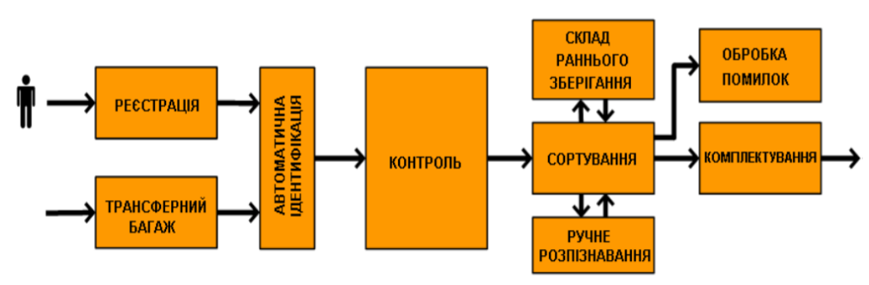
Рис. 1.8. - Схема обробки багажу на відправлення
Визначення багажу
В Таблиці 1.3 наведені визначення різних видів багажу:
Таблиця 1.3- Види багажу
Вид багажу | Визначення
Багаж короткого стикування | Багаж, що має короткий час стикування в аеропортітрансферу.
Багаж екіпажу | Особисті речі членів робочого змінного екіпажу.
Пріоритетний багаж | Багаж, що позначений червоною биркою «Пріоритетний багаж».
Трансферний багаж | Багаж, що перевантажується на стикувальний рейс в наступному пункті трансферу.
Місцевий багаж | Багаж, пункт призначення якого – це наступний аеропорт за маршрутом слідування.

  - Загальні вимоги до завантаження ПС
Послідовність завантаження літака
Для прискорення доправлення багажу після прибуття рейсу ПС має бути завантажене у послідовності, вказаній у Таблиці 1.4:

Таблиця 1.4 - Послідовність завантаження
Послідовність | Вид завантаження
1 | Вантаж або пошта
2 | Місцевий багаж
3 | Багаж екіпажу
4 | Трансферний багаж (включаючи пріоритетний трансферний  багаж)
5 | Місцевий пріоритетний багаж
6 | Трансферний багаж короткого стикування (SHOCON)
Згальні положення
Нижче приведені загальні правила, що стосуються безконтейнерних завантажень.
- Розміщення багажу, вантажу та пошти на борту ПС дозволене лише у відсіках, призначених для перевезення таких завантажень.
- Всі завантаження мають бути належним чином захищені від дощу та снігу, поки вони не розміщені на борту ПС.
- Поводитись, з завантаженнями слід обережно, аби уникати їх псування та пошкодження ПС.
- Спеціальні види завантажень обробляються у відповідності зі вказівками, позначеними на спеціальних етикетках (наприклад, «Fragile», «This Side Uр, тощо).
- Перед завантаженням на борт ГПС всі предмети слід перевірити та підтікання та пошкодження.
- Предмети з ознаками підтікання не повинні бути завантажені на борт.
- Про будь-які ушкодження заздалегідь слід обов’язково доповідати у відповідний підрозділ (наприклад, розшуку багажу, вантажних перевезень, поштових відправлень).
- Будь-яке завантаження без ідентифікаційного маркування (наприклад, відсутня багажна бірка, вантажна етикетка) має бути ідентифіковане перед завантаженням на борт ПС.
- Розділювальні сітки мають бути належним чином закріплені, аби уникнути пересуванню завантажень в польоті.
- Важкі вантажі завантажуються на низ; за необхідності їх поміщають на спеціальні піддони, що розподіляють навантаження, аби не перевищувати межі максимального поверхневого або ходового навантаження.
- Спеціальні завантаження встановлюються у відповідності до особливих прави

Висновки до розділу 1
Наземне обслуговування ПС складається з багатьох етапів. В даному розділі ми покроково розглянули ці етапи наземного обслуговування і підготовки літака до вильоту, обов’язки персоналу та хід їхніх дій. Графічно зобразили схеми розташування технічних засобів біля літака, схеми їх під’їзду та від’їзду.
Першим у наземному обслуговуванні є зарулювання ПС на місце стоянки для підготовки до виконання подальшого рейсу. Персонал перону повинен допомогти літаку зарулити на стоянку такими способами як маршалінг, буксирування, штовхання чи слідування літака за машиною «Follow me». Далі повинні бути встановлені упорні колодки для безпечної фіксації ПС на землі. В залежності від виду посадки/висадки пасажирів підганяється самохідний або телескопічний трап.
У процесі заправки паливом літака повинні зберігатися суворі правила та заходи безпеки. Пожежна машина має бути доступною завжди. При випадковому пролитті паливно-мастильних матеріалів негайно потрібно сповістити відповідних осіб для швидкого усунення забруднення і недопущення загоряння.
Сервісне обслуговування літака складається з обслуговування систем питної води, туалетної системи та внутрішнього прибирання ПС.
Багаж, вантаж, пошта та обладнання завантажуються у визначеній послідовності для збереження пріоритетності розвантаження у пункті призначення. Відкриття/закриття багажних люків та дверей салону ПС чітко визначене правилами та алгоритмами дій, і до цього може бути допущений тільки кваліфікований персонал.
Крім організації обслуговування ПС, агент КНО повинен отримати документи від диспетчера центрування, внести в них зміни якщо потрібно та передати командирові на борт.

Розділ 2
ЦЕНТРУВАННЯ ПОВІТРЯНИХ СУДЕН
  - Визначення
Центр ваги ПС (повітряного судна) знаходиться на перетині трьох осей, які «проходять» через нього (Рис.2.1):
- довжина (Х) – поздовжня вісь;
- ширина (Y) – поперечна вісь;
- висота (Z) – вертикальна вісь.
На положення COG (center of gravity) впливає розміщення на борту ПС: екіпажу, палива, пасажирів і їх багажу, пошти та вантажу.
Для розрахунку положення COG використовуються 3 складові:
- вага фактору;
- розміщення фактору;
- математична формула, за допомогою якої розраховується вплив ваги і розміщення фактору на стан COG.
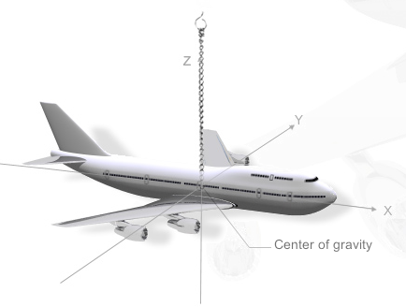

Рис. 2.1 - Центр ваги літака
Вага, що знаходиться на борту ПС між носом літака і центром мас створює негативні моменти, а вага, яка розміщується між центром мас і хвостовою частиною формує позитивні моменти. Зміна положення COG розраховується як загальна сума індивідуальних моментів [11].
Таким чином, чим далі від центру ваги знаходиться об’єкт, тим більший вплив на центрування він має (Рис. 2.2):
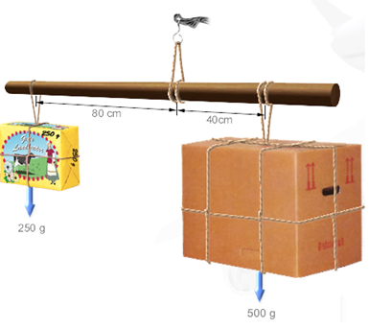

Рис. 2.2 - Момент сили

Відстань від центру мас до початку САХ, виражена в процентах від її довжини, називається центруванням літака(Рис. 2.3).
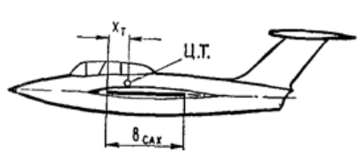
Рис. 2.3 - Положення центрування літака
Де Х_{Т} – відстань від центру мас до початку САХ;
Ц.Т. – Центр тяжіння (мас);
В_{САХ} – Довжина САХ.
Центрування літака при зміні його маси розраховується за формулою 2.1:
$Х_{Т }\%=\frac{Х_{Т }}{В_{САХ}} ×100$ (2.1)
При будь-якій зміні завантаження літака, це може бути переміщення вантажу, нерівномірне використання палива або навіть коли пасажири ходять у салоні, суттєво змінюється центрування. Центрування є дуже важливою льотною характеристикою літака, особливо при зльоті та посадці, тому командир має знати її точно, так як центрування впливає на такі характеристики як маневреність, керованість, стабільність, балансування літака та витрату палива. Коли центр мас зміщується до носу літака, таке центрування називається переднім, а якщо до хвоста – то заднім (Рис.2.4).
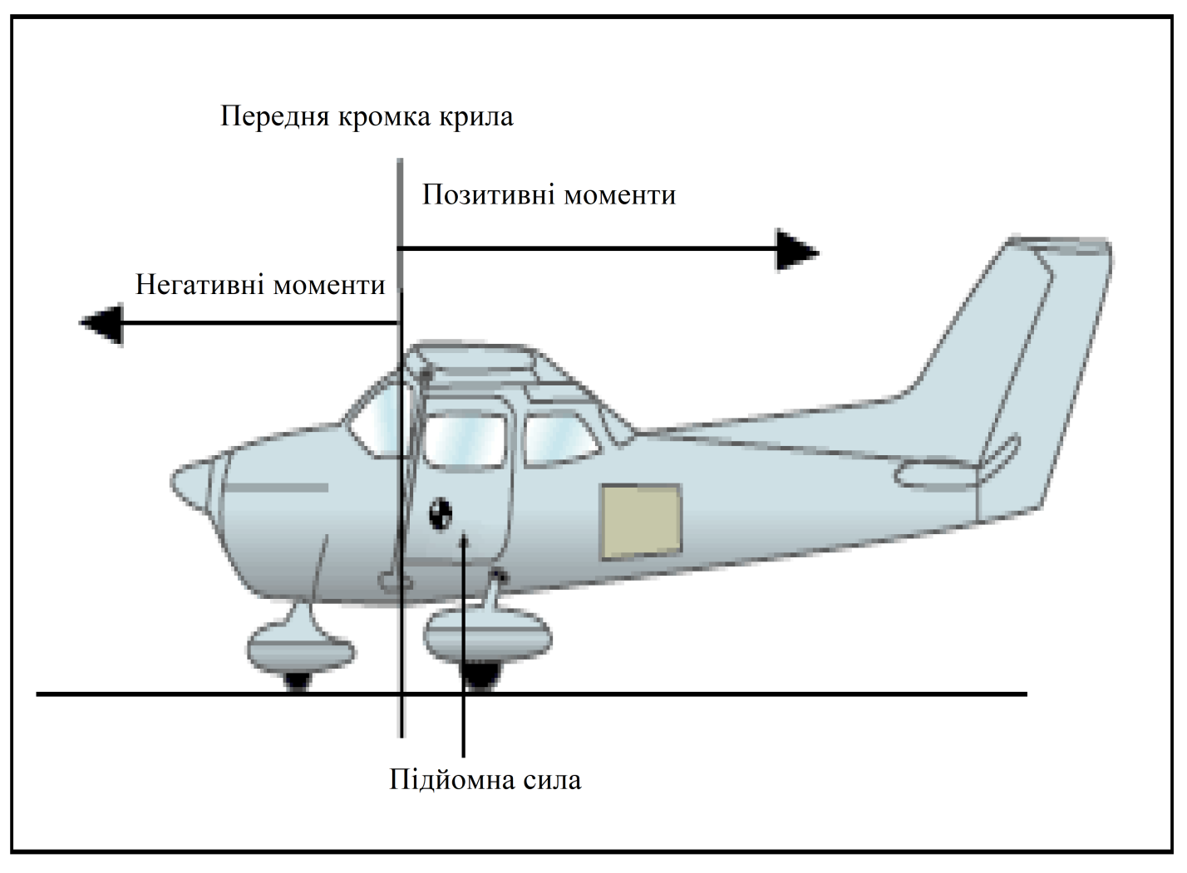
Рис. 2.4 - Моменти сил, що діють на ПС
В ситуації, коли завантаження літака міняється більше допустимих меж (залежить від типу ПС та авіакомпанії), розраховується зміна центрування.
Коли на ПС із центруванням Х_{Т} та масою G розміщується позаду центру мас навантаження вагою G1 на відстань L, то сумарна точка прикладання сил G1 та G і буде новим центром мас (Рис. 2.5).
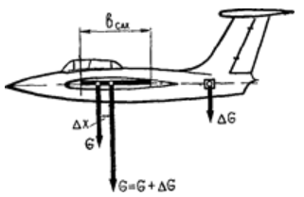
Рис. 2.5 - Зміна центрування
Сума моментів в центральній точці повинна дорівнювати нулю, тому за формулами 2.2, 2.3:
$G×∆X=G_{1 }\left(L-∆X\right),$ (2.2)
Звідси:
$∆X=\frac{G_{1}×L}{G+G_{1}} ,$ (2.3)
Де $∆X$ – зміщення центра мас. Його лінійне значення можна виразити у відсотках САХ у формулі 2.4:
$∆\overline{Х}=\frac{G_{1}×L}{\left(G+G_{1}\right)×В_{САХ}}×100,$ (2.4)
Формула прийде до вигляду 2.5, якщо знімається вага позаду Ц.Т. або добавляється попереду нього:
$∆\overline{Х}=\frac{G_{1}×L}{\left(G-G_{1}\right)×В_{САХ}}×100,$ (2.5)
Якщо отриману величину зміни центрування додати до величини попереднього центрування, отримаємо нове значення центрування.
  - Попередній розрахунок центрування
Розрахунок завантаження
Може виконуватись як вручну, так і за допомогою автоматизованих систем розрахунку завантаження і центрування.
Повинен проводитися тільки сертифікованим персоналом, що має достатню кваліфікацію для виконання таких робіт.
Розрахунок завантаження служить для визначення:
- Граничного і фактичного завантаження і такого його розміщення, при якому центр ваги ПС знаходиться в діапазоні допустимих меж і забезпечує безпеку в польоті і стійкість на землі;
- Кількості пасажирів на борту (не повинно перевищувати максимальне число крісел, встановлених на ПС з урахуванням можливих обмежень щодо граничної кількості пасажирів на даному рейсі).
  - Розрахунок центрування
- Може виконуватись як вручну, так і за допомогою автоматизованих систем розрахунку завантаження і центрування.
- Повинен проводитися тільки сертифікованим персоналом, що має достатню кваліфікацію для виконання даних робіт.
Основною метою розрахунку центрування є визначення розташування центру тяжіння літака в результаті його комерційного завантаження, заправки пальним і з урахуванням дотримання експлуатаційних обмежень за масою центрування.
Для проведення попередньо розрахунку центрування Диспетчер центрування повинен:
- отримати дані про пальне, які вручну пише Командир ПС у Trip Info та ввести їх в DCS.
- перевірити перевищення максимальних структурних лімітів, які включають структурні обмеження пов'язані з секціями, загального числа багажників і комбінацій різних багажників для кожного типу ПС, що можуть призвести до незворотних ушкоджень.
Посилаючись на вагу і центрувальні дані відповідні для конкретної АК-клієнта і ПС, Диспетчер центрування повинен гарантувати, що структурні ліміти по завантаженню будуть враховуватися, вказуючи в Інструкції з завантаження що їх не перевищено.
Диспетчер центрування повинен гарантувати, що при розрахунку ваги і центрування для кожного типу ПС АК-клієнта враховуються обмеження встановлені виробником та або введені АК-клієнтом.
Завантаження, яке перевищує стандартні обмеження ПС, такі як площа багажного відсіку, лінійні характеристики поверхні, на яку чиниться тиск, включаючи обмеження пов'язані з точковим тиском на поверхню відсіку, які необхідні для визначення розподілу завантаження по відсіках і багажниках відповідно до вагових обмежень ПС повинні бути виявлені і взяті в розрахунок.
- Перевірити обмеження за вагою та об’ємом для кожного відсіку певного ПС, щоб у разі виявлення перевищення, не перезавантажувати ПС перед вильотом.
- При ручному розрахунку повинен бути проведений попередній ручний розрахунок центрування.
Ручна перевірка центрування може проводитися для всіх рейсів щоб уникнути несподіваних проблем з балансом.
- Переконавшись, що введене некомерційне завантаження, включається в обчислення ваги ПС без палива, диспетчер центрування повинен перевірити і зробити попередній розрахунок ваги і центрування, щоб бути впевненим, що фактичне завантаження не перевищує структурні обмеження по завантаженню ПС і центр ваги за такими показниками як вага ПС без палива, злітна і посадкова маси знаходяться у встановлених межах. Всі остаточні дані повинні бути відображені в 33В / Графіку центрування точно відповідно до вимог АК-клієнта.
- У разі завантаження будь-якого спеціального або небезпечного вантажу, їх сумісного завантаження, потрібно переконатися, що вони завантажені відповідно до керівництва з обслуговування небезпечних вантажів ІАТА.
Диспетчер центрування повинен перевірити і бути впевненим, що дотримані наступні вимоги:
- Сумісність ;
- Спеціальна обробка;
- Вимоги IATA до перевезення небезпечних вантажів;
- Температурні вимоги.
Нестандартні предмети
Дуже важливо, щоб кожен раз, багаж або інші предмети, які перевищують норми, прийняті до перевезення або будь-які предмети, що перевищують встановлені норми, вилучені на посадці, враховувалися при плануванні завантаження та центрування літака. Диспетчер центрування повинен гарантувати, що розрахунки центрування враховують індивідуальні та сукупні ваги:
- Зареєстрованого багажу, який перевищує норму;
- Предмети з біркою «Delivery at aircraft», які перевищують норми;
- Інші нестандартні предмети для завантаження.
Кожен раз, коли згадані вище види завантаження приймаються, відповідна інформація повинна бути доведена відповідальним персоналом на реєстрації та на виході на посадку до диспетчера центрування для її включення в розрахунки. Диспетчер центрування повинен визначити ці предмети і розглядати їх як спеціальне завантаження.
Дані щодо ваги і кількості багажу
Після закриття реєстрації, коли остаточна вага визначена, диспетчер центрування повинен перевірити сортування багажу і визначити кількість місць, наявність загубленого багажу, багажу, який необхідно досилати і переконатися, що все відповідає плану.

Висновки до розділу 2
Відстань від центру мас до початку САХ, виражена в процентах від її довжини, називається центруванням літака.
Центрування є важливим параметром льотно-технічних характеристик літака. Воно впливає на маневреність, управління літаком та паливну ефективність. Більше того центрування літака необхідно знати при посадці та зльоті для того, щоб впевнитись, чи зможе виконати це даний літак при даному завантаженні.
Центрування можна розраховувати як в ручному, так і автоматизованому режимі. Головним є те, як сплановано завантаження, чи поміститься багаж/вантаж/пошта у визначені відділення.
Диспетчер центрування повинен гарантувати, що при розрахунку ваги і центрування для кожного типу ПС АК-клієнта враховуються обмеження встановлені виробником та або введені АК-клієнтом.
Завантаження, яке перевищує стандартні обмеження ПС, такі як площа багажного відсіку, лінійні характеристики поверхні, на яку чиниться тиск, включаючи обмеження пов'язані з точковим тиском на поверхню відсіку, які необхідні для визначення розподілу завантаження по відсіках і багажниках відповідно до вагових обмежень ПС повинні бути виявлені і взяті в розрахунок.

Розділ 3
ПРОЦЕДУРИ ЦЕНТРУВАННЯ ПОВІТРЯНИХ СУДЕН

3.1. Контроль завантаження
Контроль завантаження – процедура, спрямована на оптимальний розподіл завантаження ПС відповідно до вимог експлуатаційної безпеки та безпеки польотів, для забезпечення:
- коректної ваги та балансу ПС у межах встановлених лімітів; - завантаження ПС згідно з LOADING INSTRUCTION/ REPORT (LIR) конкретного рейсу та правил перевізника в цілому;
- відповідності інформації у LOADSHEET (ЗЗВ) фактичному завантаженню.
Контроль завантаження включає:
- точне планування;
- доповіді щодо розподілу всіх видів завантаження на борту ПС;
- ведення та збереження записів, що стосуються завантаження.
Здійснення документованого зв’язку між АК-клієнтом та хендлінговою компанією необхідно для забезпечення того, щоб розрахунки центрувальних даних були виконані коректно і надані Командиру ПС до відправлення ПС.
Управління завантаженням є важливим процесом, метою якого є забезпечення завантаження ПС в експлуатаційних межах з урахуванням параметрів ваги та центру ваги.
Для забезпечення безпеки польотів все, що підлягає завантаженню в літак, повинно бути точно враховане. Завантаження ПС сплановане та задокументоване.
Процес управління завантаженням повинен гарантувати, що для кожного рейсу:
- Не перевищені конструктивні обмеження відповідно до типу ПС, тобто виконаний точний розрахунок центрування, в результаті якого центр ваги носової частини і кормової частини ПС перебуває в межах лімітів, встановлених для певного типу ПС;
- ПС завантажений відповідно до специфічних інструкцій щодо завантаження.
- Інформація про небезпечні вантажі та інші спеціальні вантажі врахована;
- Повідомлення по рейсу надіслані на відповідні адреси;
- Вся документація з необхідними підписами передана для зберігання.
Розрахунок ваги і центрування повинен забезпечуватися для кожного рейсу. Відповідно до вимог АК-клієнта розрахунок ваги і центрування здійснюється:
- вручну / за допомогою комп’ютеризованої системи контролю відправлення (Departure Control System – DCS), схваленої або наданої АК-клієнтом;
- безпосередньо в аеропорту (на станції) / CLC (для віддаленої станції/ на віддаленій станції ).
Розрахунок ваги і центрування повинен включати в себе наступні етапи:
- створення, перевірка та супроводження (внесення змін) баз даних вагових та центрувальних характеристик ПС АК-клієнтів;
- попередній розрахунок ваги і центрування;
- перевірка попереднього розрахунку ваги і центрування щодо можливого перевищення конструктивних обмежень відповідно до типу ПС;
- точний розрахунок центрування.

3.2. Схема процесу управління завантаженням
Для зручності і легкості розуміння, процес управління завантаженням можна зобразити у вигляді схеми (Рис. 3.1)
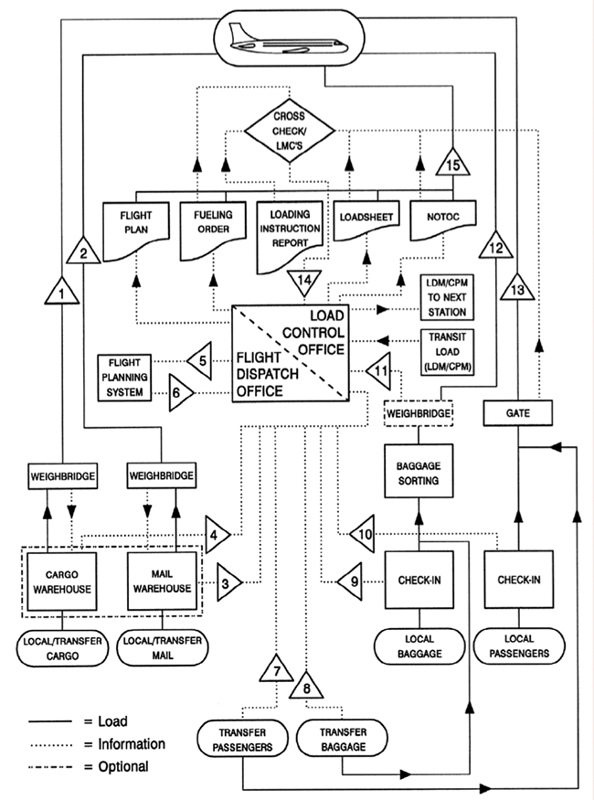
Рис. 3.1. - Схема процесу управління завантаженням

- Матеріали авіакомпанії;
- Вантаж на ПС;
- Пошта на ПС;
- Вага пошти / Пункт призначення / Категорії/ DG / Спеціальна інформація про завантаження для Диспетчера центрування;
- Вага вантажу / Пункт призначення / Категорії / DG / Спеціальна інформація про завантаження для Диспетчера центрування;
- ZFW / Реєстраційний номер ПС / Маршрут для системи планування польотів;
- Польотний план, включаючи паливо на зліт / на політ / Максимальна злітна вага для Диспетчера центрування;
- Кількість трансферних пасажирів / Категорія / Пункт призначення / Клас / Статус для диспетчера центрування;
- Вага трансферного багажу / Кількість місць / Категорія / Пункт призначення / Клас та будь-яка спеціальна інформація для Диспетчера центрування;
- Вага прямого багажу / Кількість місць / Категорія / Пункт призначення / Клас та будь-яка спеціальна інформація для Диспетчера центрування;
- Кількість прямих пасажирів / Категорії / Пункт призначення / Клас / Статус для Диспетчера центрування;
- Вага багажу / Кількість місць / Категорії / Пункт призначення / Клас та будь-яка спеціальна інформація для Диспетчера центрування;
- Багаж у ПС;
- Пасажири у ПС;
- Перехресна перевірка документів та інформації LOAD INSTRUCTION/ REPORT (LIR) для остаточної LOADSHEET (ЗЗВ);
16. Остаточна ЗЗВ / LMC / NOTOC / Паливний ордер / План польоту для Командира ПС.

3.3. Загальні положення планування завантаження
Планування завантаження зазвичай враховує наступне:
- суху вагу ПС та центр ваги;
- устаткування ПС, конфігурацію екіпажу, бортове харчування, обладнання в багажному відсіку (ЕІС);
- експлуатаційні обмеження ПС або будь-які інші обмеження ПС, які можуть обмежувати планування навантаження;
- операційні обмеження, пов’язані з аеропортом відправлення, призначення та призначеним запасним аеропортом (наприклад, обмежена злітна маса для ЗПС).
Загальне завантаження за EZFW розраховується відповідно до AHM 590. Диспетчер центрування ПС готує LOADING INSTRUCTION/ REPORT (LIR), дотримуючись вимог АК-клієнта.
Перед початком планування завантаження Диспетчер центрування ПС повинен перевірити в системі DCS оновлені ваги літака, згідно крайніх видань Керівництва з обслуговування ПС АК-клієнта (АНМ 560/565).
Зазвичай Диспетчер центрування ПС здійснює розрахунок центрування та комерційного завантаження в автоматизованому режимі.
У випадку, коли DCS недоступна, Диспетчер центрування ПС на базі діючих вагових документів АК-клієнта для забезпечення оптимізації завантаження без перевищення експлуатаційних меж ПС вручну здійснює розрахунок завантаження, включаючи планування розподілу палива.
Перед початком планування завантаження Диспетчер центрування ПС повинен перевірити в DCS оновлені ваги літака, згідно крайніх видань Керівництва з обслуговування ПС АК-клієнта (АНМ 560/565).

Паливо та його розподілення
Якщо DCS доступна, Диспетчер центрування ПС повинен планувати розподіл палива таким чином, щоб забезпечити умови балансу.
Якщо DCS недоступна, Диспетчер центрування ПС повинен підготувати попередній графік, щоб центр ваги знаходився в експлуатаційних межах.
Тип ПС, устаткування ПС, екіпаж, бортове харчування
Планування завантаження повинно базуватись на інформації наданої АК-клієнтом щодо:
- типу ПС;
- конфігурації екіпажу;
- коду кухні;
- несправного обладнання на борту ПС (якщо наявне).
Інформація щодо будь-якого відхилення від попередніх даних має бути перевірена в момент отримання від Командира ПС або представника АК-клієнта даних щодо палива.
Обладнання в багажнику (ЕІС)
Подробиці про обладнання у вантажному відсіку повинні бути надані представником АК-клієнта і враховані в плані завантаження.
Про наявність та характеристики обладнання у вантажних відсіках ПС має бути проінформований Агент КНО. Агент КНО перед початком завантаження ПС повинен перевірити наявність обладнання у вантажному відсіку.
Обмеження повітряного судна
На етапі планування завантаження повинні бути розглянуті:
- обмеження виробника ПС;
- обмеження введені АК-клієнтом;
- додаткові обмеження (наприклад, обмежена злітна маса) з інших причин, таких як NOTAM.
Вищезазначені обмеження мають бути надані Командиром ПС/ представником АК-клієнта та враховані Диспетчером центрування ПС під час розрахунку центрування ПС.
Специфічні вимоги АК-клієнта
Планування завантаження варто розглядати як максимальне використання простору ПС і максимальне підвищення доходу АК-клієнта.
При плануванні завантаження мають бути максимально можливо враховані специфічні вимоги АК-клієнта (наприклад, паливна ефективність).
Розподіл завантаження повинен забезпечувати найкращі центрувальні умови, за яких досягається максимальна паливна ефективність
Дефекти обладнання ПС
За наявності на борту ПС обладнання, яке має дефекти (зламаний багажник, несправна система вентиляції або обігріву та ін.), АК-клієнт має надати таку інформацію заздалегідь у LDM, іншому телексному повідомленні/ е-мail.
В цьому випадку Диспетчер центрування ПС під час планування завантаження повинен врахувати інформацію АК-клієнта про дефекти обладнання ПС.
Відсутність такої інформації в LDM/ іншому телексному повідомленні, відсутність е-мail відповідного змісту від АК-компанії вважається підтвердженням відсутності дефектів ПС. У цьому випадку Диспетчер центрування ПС планує завантаження без врахування додаткових обмежень.
Інформацію щодо наявності на борту ПС несправного обладнання, яка надійшла по прибуттю ПС від Командира ПС/ представника АК-клієнта, Агент КНО має оперативно передати Диспетчеру центрування ПС.
Про несправності обладнання вантажних відсіків ПС, які виявлені Вантажником/ Агентом КНО під час обслуговування ПС, Агент КНО має доповісти Диспетчеру центрування ПС і Командиру ПС. За виявленим пошкодженням/дефектом Командир ПС приймає рішення щодо обмеження завантаження. Цю інформацію Агент КНО надає Диспетчеру центрування ПС для планування коректного розподілення завантаження.
Очікуване пасажирське завантаження
Кількість пасажирів заброньованих на рейс Диспетчер центрування ПС повинен взяти з DCS/ іншої системи контролю відправлення, наданої АК-клієнтом.
У разі ситуації STOP SITA та реєстрації пасажирів у ручному режимі, Диспетчер центрування ПС для отримання інформації про загальну кількість заброньованих пасажирів на рейсі повинен взаємодіяти з персоналом СПО, представником АК-клієнта.
В розрахунку використовується стандартна вага пасажирів, надана АК-клієнтами в GOM, АНМ 560/ 565. На будь-якому рейсі, на якому перевозяться пасажири, чиї ваги виходять за межі стандартної ваги пасажира (наприклад повністю екіпірований військовий контингент або спортивні команди), інформацію щодо реальної ваги пасажирів має завчасно надати АК-клієнт або інформацію отримує персонал СПО під час реєстрації шляхом опитування пасажирів щодо їх ваги.
Якщо група пасажирів з нестандартною вагою становить лише частину загального пасажирського навантаження, загальна вага пасажира відповідно до вимог АК-клієнта може бути обчислена з використанням або фактичних ваг, або стандартних ваг. Використання одночасно обох методів неприйнятне.
У випадку використання реальної ваги пасажирів в LOADSHEET в полі SI має бути зроблена відповідна примітка.
Запланована вага комерційного завантаження
Диспетчер вантажного терміналу або представник АК-клієнта надає Диспетчеру центрування ПС детальну інформацію щодо комерційного завантаження вантажу та/або пошти. Агент СПО, який здійснював обслуговування пасажирів на виході на посадку, інформує Диспетчера центрування ПС про закінчення реєстрації рейсу та підсумки реєстрації.
Спеціальні вимоги щодо завантаження
На етапі підготовки до планування завантаження має бути врахована інформація щодо наявності на рейсі спеціальних вантажів, вимоги щодо сумісності спеціальних вантажів та їх закріплення на борту ПС.
Баласт
Баласт використовується у випадку відсутності необхідного комерційного завантаження для забезпечення центрування ПС у припустимих межах. Практично величина маси баласту визначається за допомогою центрувального графіка в процесі розрахунку комерційного завантаження і включається в фактичне комерційне завантаження. Для позначення баласту в завантажувальних документах використовується кодування BAL.
Що можна використовувати в якості баласту:
  - Додаткове завантаження (мішки з баластом);
  - Засоби пакетування;
  - Паливо.
У випадку використання баласту необхідно враховувати вимоги АК-клієнта. Диспетчер центрування ПС повинен узгодити з екіпажем ПС що саме можна використати в якості баласту. LOADSHEET (ЗЗВ) повинен включати всі дані щодо баласту.
Правила планування завантаження різних категорій багажу, вантажу, пошти
Пріоритетний багаж
На рейсах з безконтейнерним перевезенням багажу, вантажу, пошти Диспетчер центрування ПС має:
- відокремлювати пріоритетний багаж від інших категорій багажу;
- вказувати номер секції, в якій знаходиться пріоритетний багаж у LDM в розділі «SI».
На рейсах, на яких використовуються ULD ДЦ має:
- при малих кількостях пріоритетного багажу планувати його завантаження у відсік №5/ позиція 51 (BULK);
- при великій кількості пріоритетного багажу планувати завантаження його в окремий контейнер по кожному напрямку.
Не можна планувати завантаження пріоритетного багажу разом із трансферним багажем, вантажем та поштою, окрім випадків, передбачених АК-клієнтом.
Трансферний багаж
При плануванні завантаження трансферного багажу Диспетчер центрування ПС має:
- відокремлювати трансферний багаж від інших категорій багажу;
- завантажувати трансферний багаж в окрему секцію або окремий багажний відсік;
- у випадку використання на рейсі ULD вказувати в СРМ контейнерну позицію трансферного багажу.
Багаж, який пасажир здає під бортом ПС (DAA)
При плануванні завантаження багажу, який пасажир здає під бортом ПС (DAA), Диспетчер центрування ПС має:
- планувати завантаження цієї категорії багажу недалеко від дверей багажного відсіку для вузькофюзеляжних ПС/ відсіку №5 (Bulk) для широкофюзеляжних ПС;
- вказати на наявність цієї категорії багажу в LDM в розділі «SI» (для швидкого вивантаження і доставки його пасажиру у пункті призначення).
Багаж, вантаж, пошта, які потребують спеціальних умов перевезення
У випадку наявності на рейсі багажу, вантажу, пошти, які потребують спеціальних умов перевезення (наприклад, тварини, вологий вантаж, швидкопсувний вантаж, небезпечний вантаж, людські рештки та таке інше) Диспетчер центрування ПС при плануванні завантаження має дотримуватись:
- вимог чинного видання DGR;
- вимог АК-клієнта щодо обслуговування відповідної категорії багажу, вантажу, пошти;
- вимоги щодо інформування Командира ПС у випадку наявності на рейсі багажу, вантажу, пошти, які потребують спеціальних умов перевезення.

3.4. Збір та введення вхідних даних
1. АК, які планують виконання рейсів з використанням SITA DCS, у термін достатній для створення бази даних, її перевірки та надання відповідальними особами АК офіційного підтвердження можливості електронного розрахунку центрування ПС, повинні надати хендлінговій компанії:
- письмову інформацію за формою АНМ-560/565;
- вимоги щодо особливостей обслуговування ПС;
- перелік адрес для автоматичної розсилки повідомлень (телеграм)/доступ до свого офіційного сайту, де розміщена відповідна інформація.
2. Введення початкових даних АК-клієнтів та супроводження бази даних АК-клієнтів щодо вагових та центрувальних характеристик ПС здійснює Старший диспетчер КНО та центрування ПС.
Перевірка достовірності наданих даних
1. Перевірку достовірності розрахунку комерційного завантаження та центрування ПС перед початком експлуатації бази даних АК-клієнта здійснює Начальник відділу центрування ПС. Перевірка здійснюється шляхом співставлення результатів, виданих автоматизованою системою та результатів ручного розрахунку центрувального графіку по відповідним даним.
2. З метою контролю з боку АК-клієнта достовірності даних, які вносяться в систему SITA DCS, Начальник відділу центрування ПС надсилає попередньо розраховані LOADSHEET (ЗЗВ) з різними варіантами завантаження ПС для кожного типу ПС та іншу інформацію, яку вимагає АК-клієнт, та отримує від неї погодження у письмовому вигляді.

3.5. Виконання попереднього розрахунку центрування та комерційного завантаження (планування завантаження ПС)
Диспетчер центрування ПС відповідальний за оформлення центрувальних документів для рейсу:
- Контролює виліт рейсу з пункту відправлення до КВР, використовуючи АСК ТПА та SITATEX.
- Отримавши інформацію про виліт рейсу, перевіряє її відповідно до Таблиці 3.1:
Таблиця 3.1 - Інформація про виліт рейсу
Інформація | Джерело інформації
реєстраційний номер | АСК ТПА, MVT
конфігурацію салону ПС | представник АК-клієнта/LDM
конфігурацію екіпажу | LDM, TRIP INFO
заплановану вагу вантажу та пошти | АСК ТПА/ відділ вантажних перевезень
заплановане комерційне завантаження | DCS/ представник АК
максимальну злітну вагу | АНМ-560/ TRIP INFO
наявність на ПС несправного обладнання | LDM, е-мail від АК-клієнта
розрахункову кількість пального перед зльотом | TRIP INFO
вагу та індекс порожнього спорядженого ПС | АНМ-560/565

- Виконує ініціалізацію рейсу в підсистемі LDP SITA DCS, використовуючи отримані дані.
- Якщо рейс мультисекторний/транзитний, дає вказівки Агентам СПО щодо розсадки пасажирів в салоні ПС з метою недопущення необхідності перевантаження ПС в аеропорту транзиту через незадовільне центрування.
- Якщо через 30 хвилин після запланованого часу вильоту з пункту відправлення рейсу до КВР, в АСК ТПА чи SITATEX відсутня якась інформація, зв`язується з представником АК-клієнта для з`ясування необхідної інформації по рейсу або направляє в пункт відправлення ПС запит з проханням надіслати на адресу відділу центрування ПС (KBPLC7X) необхідні для обслуговування рейсу телеграми.
- Замовляє необхідну кількість контейнерів для завантаження багажу та запитує у представника АК-клієнта інформацію щодо наявності необхідної кількості контейнерів. ВАЖЛИВО: Подальше внесення змін в SITA DCS необхідно виконувати при отриманні додаткової інформації від представника (диспетчера) АК-клієнта, Агента КНО, з DCS.
- Виконує декілька різних розрахунків комерційного завантаження та центрування ПС.
- Вибирає оптимальний варіант розрахунку комерційного завантаження і центрування у відповідності з рекомендаціями АК-клієнта, беручи до уваги можливі варіанти розрахунку центрування в аеропорту транзиту.
- При виконанні розрахунків завантаження контролює дотримання всіх обмежень, які пов`язані з ПС та його багажними відсіками, у відповідності з Правилами авіакомпанії щодо обслуговування ПС (GOM АК-клієнта).
- Впевнюється, що результати розрахунків центрування відповідають вимогам та стандартам АК-клієнта.
- Планує завантаження ПС в наступній послідовності:
  - вантаж;
  - пошта;
  - багаж.
- При необхідності здійснює в DCS блокування крісел салону ПС (за погодженням з представником АК-клієнта).
- Використовує баласт, якщо комерційного завантаження недостатньо для забезпечення центрування ПС у припустимих межах. Масу й місце розташування баласту необхідно розраховувати за допомогою центрувального графіка. Баласт враховується у фактичному комерційному завантаженні літака.
- У випадку порушення вагових та центрувальних обмежень ПС роздруковує відповідну інформацію з екрану та негайно повідомляє:
- представника (диспетчера) АК-клієнта для погодження дій з перекомплектування рейсу;
- старшого диспетчера КНО та центрування та/або Начальника відділу центрування;
- агента КНО, призначеного координувати та контролювати обслуговування рейсу.
У випадку порушень вагових та центрувальних обмежень ПС, DCS видає попередження та не дозволяє випустити LOADSHEET (ЗЗВ) до тих пір, поки в систему не будуть внесені відповідні коректування вагових та центрувальних даних.
- На початку реєстрації пасажирів на рейс (за 2 години до вильоту рейсу за розкладом, а у разі затримки до фактичного часу вильоту /за вказівкою АК-клієнта) контролює надходження фактичних даних реєстрації в підсистему LDP DCS;
- За 1 годину 30 хвилин (за 2 години для рейсів на широкофюзеляжних ПС) до вильоту рейсу за розкладом/до фактичного часу вильоту у разі затримки:
- перевіряє розподіл завантаження по вантажним відсікам ПС;
- роздруковує необхідну кількість LOADING INSTRUCTION/ REPORT (LIR);
- затверджує LIR своїм підписом;
- по електронній пошті відправляє LIR на адресу обслуговуючої компанії-партнера для передачі TRC, призначеного контролювати та координувати обслуговування ПС (якщо застосовне).
Агент КНО:
- За 1 годину до вильоту рейсу за розкладом/після прибуття рейсу:
  - отримує від Диспетчера центрування ПС LOADING INSTRUCTION/ REPORT (LIR);
  - перевіряє інформацію про тип ПС;
  - номер стоянки ПС;
  - час відправлення ПС;
  - порядок завантаження;
  - особливості при обслуговуванні рейсу та іншу необхідну інформацію.
- Після прибуття ПС на МС:
- отримує у члена екіпажу актуальні дані щодо заправки ПС паливом;
- отримує у Командира ПС заповнений бланк TRІP INFO;
- передає ці дані Диспетчеру центрування ПС.

3.6. Видання Інструкції з розвантаження
Інструкцію з розвантаження відповідно телеграм LDM, CPM та згідно вимог АК-клієнта. Складає Старший агент КНО/ Агент КНО, призначений координувати та контролювати наземне обслуговування ПС.
Інструкція з завантаження (LIR)
(LIR) необхідна для кожного рейсу, де для забезпечення всіх параметрів безпеки потрібен випуск LOADSHEET (ЗЗВ).
Всі розрахунки повинні проводитися тільки сертифікованим персоналом, що має достатню кваліфікацію для виконання таких робіт.
Інструкція з завантаження ПС повинна бути підготовлена і оформлена відповідно до вимог АК-клієнта в електронній формі або вручну.
Інструкції з завантаження можуть відрізнятися одна від одної, але завжди повинні містити наступне:
- Інформацію щодо рейсу (номер рейсу, бортовий номер ПС, дата, пункт призначення, прізвище і підпис Диспетчера центрування, який видав (LIR).
- Максимальні ваги вантажних відсіків (необхідно при заповненні звертати увагу на нумерацію відсіків та не перевищувати максимально-допустиму вагу)
- Звіт про вивантаження борту - по прильоту
- Завантажувальну інструкцію
- Звіт про завантаження
- Спеціальні інструкції (ремарки)
- Графу для підпису відповідальної особи.
LIR використовується для:
  - інформування Вантажників, які здійснюють завантаження ПС, про попереднє заплановане комерційне завантаження ПС по вантажних відсіках;
  - для складання звіту з завантаження ПС (після закінчення завантаження).
LOADING INSTRUCTION/ REPORT (LIR) повинна бути видана не пізніше, ніж за 1 годину 30 хвилин (за 2 години для рейсів на широкофюзеляжних ПС) до запланованого часу вильоту і підписана Диспетчером центрування ПС, який її підготував. LOADING INSTRUCTION/ REPORT (LIR) підписує призначений на рейс Агент КНО, як це описано в АНМ 514 та АНМ 515.
Підпис Агента КНО на LIR завіряє наступне:
- схеми завантаження відповідають результатам остаточного розрахунку комерційного завантаження представленого в LOADSHEET (ЗЗВ);
- багажні та вантажні відсіки перед завантаженням оглянуті на предмет пошкоджень і відсутності сторонніх предметів;
- завантаження вантажу, пошти і багажу виконано в повній відповідності з LOADING INSTRUCTION/ REPORT(LIR);
- вантаж, пошта і багаж надійно закріплені;
- обмеження завантаження багажників і вантажних відсіків не перевищені;
- ушкодження, заподіяні ПС під час завантаження і розвантаження ПС, відсутні.
Приклад LIR, що видається в автоматизованому режимі (Рис. 3.2) :
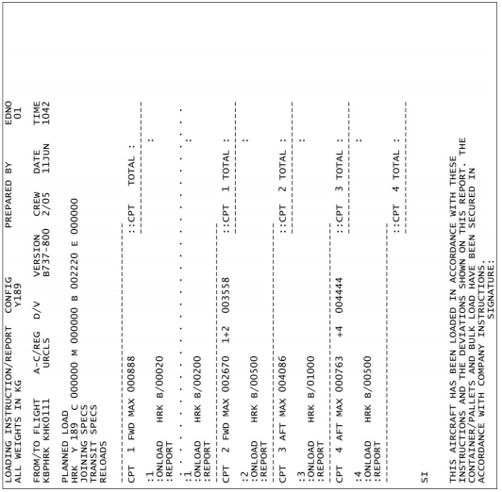
Рис. 3.2. - LIR, що видається в автоматизованому режимі

3.7. Видання LOADSHEET (ЗЗВ)
Для видання LOADSHEET (ЗЗВ) мають бути виконані наступні вимоги:
а) реєстрація пасажирів закінчена;
б) все завантаження вантажних відсіків підтверджено;
в) остаточні дані по пальному наявні;
г) конфігурація екіпажу підтверджена;
д) всі особливі вимоги АК-клієнта підтверджені.
Диспетчер центрування ПС може випустити попередній LOADSHEET (ЗЗВ) у випадку наявності інформації за одним або декількома вищезазначеними критеріями, які ще не були остаточно оформлені відповідно до вимог АК-клієнта.
Точність цифр з ваги і центрування
Щоб гарантувати точність LOADSHEET (ЗЗВ) на 100% Диспетчер центрування ПС повинен виконувати планування завантаження і розрахунок центрування, використовуючи виключно точну інформацію. Використання баласту слід розглядати відповідно до АНМ 537 BALLAST та процедур АК-клієнта (якщо застосовне).
Видання LOADSHEET (ЗЗВ) та інших документів для Командира повітряного судна
Форма LOADSHEET (ЗЗВ) та його вміст мають відповідати АНМ 517 EDP LOADSHEET, АНМ 518 ACARS TRANSMITTED LOADSHEET та вимогам АК-клієнта
Диспетчер центрування ПС перед виданням будь-якого LOADSHEET (ЗЗВ) повинен бути впевнений, що всі обмеження ПС дотримані. LOADSHEET (ЗЗВ) може бути випущений і пред'явлений після повторної звірки зі Звітом про завантаження (LOADING REPORT), паливним ордером та іншими відповідними документами. Точність даних по вазі і розподілу завантаження та інша інформація про фактичне завантаження має бути перевірена перед передачею ЗЗВ.
LOADSHEET (ЗЗВ) має містити:
- точну інформацію про завантаження, включаючи загальну масу пасажирів, багажу, вантажу і пошти;
- інформацію про поділ комерційного завантаження, включаючи кількість пасажирів на борту ПС за пунктами призначення і за класами обслуговування; вагу і кількість багажу, вантажу і пошти за пунктами призначення і з вказівкою номера відсіку, у який вони завантажені;
- дані про спеціальний вантаж;
- інформацію про відхилення від норми і таке інше;
- інформацію про Диспетчера центрування ПС, відповідального за точність даних у LOADSHEET (ЗЗВ);
- підпис Командира ПС.
Данні по вазі і розподілу завантаження не повинні перевищувати експлуатаційні обмеження для конкретного ПС. Кількість пасажирів на борту не повинна перевищувати кількість крісел відповідно з компонуванням ПС. Кількість пасажирів має бути підтверджена після підрахунку кількості пасажирів на борту.
Перед наданням остаточного LOADSHEET (ЗЗВ) Командиру ПС Диспетчер центрування ПС шляхом фізичної перевірки LIR та отримання підтвердження Агента КНО повинен перевірити:
- остаточний Звіт про завантаження;
- розподіл завантаження;
- загальну кількість пасажирів на борту.
У разі наявності змін в останню хвилину (LMC), вони мають бути відображені в LOADSHEET (ЗЗВ). Остаточний LOADSHEET (ЗЗВ) перед відправленням ПС має бути наданий Командиру ПС не пізніше як за 10 хвилин до часу вильоту за розкладом.

3.8. Зміни в останню хвилину (LMC)
У разі виникнення необхідності виправлень в останню хвилину LOADSHEET (ЗЗВ) повинен бути скоригований відповідно до цих змін, включаючи як зміну ваги завантаження так і зміни його розташування на борту ПС. Внесення LMC має вирішальне значення для безпеки польоту, тому повинні виконуватись тільки авторизованим персоналом, який пройшов відповідне навчання.
Зміни в останню хвилину(LMC) можуть бути надані Командиру ПС у вигляді остаточного LOADSHEET (ЗЗВ) або у вигляді виправлень у попередній версії LOADSHEET (ЗЗВ). Попередній LOADSHEET (ЗЗВ) з внесеними змінами (LMC)/ остаточна версія LOADSHEET (ЗЗВ) повинен містити в собі всі виправлення і надавати інформацію про фактичне завантаження ПС. Максимально дозволену кількість виправлень в LOADSHEET (ЗЗВ) визначає АК-клієнт. Якщо максимальна кількість виправлень, дозволена АК-клієнтом, перевищена повинен бути випущений новий остаточний LOADSHEET (ЗЗВ).
У випадку, якщо екіпажу вже наданий LOADSHEET (ЗЗВ):
- Агент КНО передає LMC через ЛПП;
- екіпаж ПС додає LMC в копію наданого LOADSHEET (ЗЗВ);
- Агент КНО додає LMC в свою копію LOADSHEET (ЗЗВ).
Підтвердження усної інформації
Діяльність в контрольованій зоні проводиться в дуже шумному середовищі. Тож найбільший ризик в комунікації на пероні в тому, що через шум і відволікаючі чинники існує можливість помилок в інформації. Для зменшення кількості помилок персонал повинен до відправлення ПС підтвердити інформацію чи дані про завантаження, які можуть вплинути на розрахунок ваги і центрування ПС.

3.9. Кінцевий розрахунок комерційного завантаження ПС
- За 40 хвилин (50 хвилин для рейсів, що виконуються на широкофюзеляжних ПС) до вильоту рейсу за розкладом або після закриття реєстрації Диспетчер центрування ПС:
- отримує від Агента СПО, що здійснював реєстрацію (повідомлення про закінчення реєстрації рейсу та підсумки реєстрації:
- загальну кількість пасажирів;
- кількість особливих категорій пасажирів;
- вагу та кількість місць багажу;
- наявність великогабаритного багажу;
- наявність тварин, що перевозяться в багажному відсіку (AVIH);
- наявність багажу, що потребує особливих умов перевезення (зброї, інвалідних візків, обладнаних акумуляторними батареями та ін.);
- перевіряє відповідність даних, отриманих від Агента СПО, даним в підсистемі LDP DCS; ВАЖЛИВО: При наявності розходжень необхідно уточнити комерційне завантаження зі Старшим агентом з організації обслуговування СПО.
- приймає від Агента КНО або уповноваженого представника АК-клієнта інформацію щодо зміни конфігурації екіпажу, фактичної кількості місць та ваги вантажу та/або пошти та/або багажу, ваги палива і таке інше та вносить відповідні зміни в підсистему LDP DCS;
- перевіряє відсутність перевищень вагових та центрувальних обмежень ПС та його багажних відсіків;
- здійснює кінцевий розрахунок центрування ПС.
а. У випадку порушень вагових та центрувальних обмежень ПС роздруковує відповідну інформацію з екрану та негайно повідомляє:
- представника АК-клієнта (диспетчера) для погодження дій з перекомплектування рейсу;
- Старшого диспетчера КНО та центрування та/або Начальника відділу центрування;
- Агента КНО.
б. При необхідності вносить додаткову інформацію вільного формату в графу «SI» LDM та LOADSHEET (ЗЗВ).
- За 30 хвилин до вильоту рейсу за розкладом/ до фактичного часу вильоту у разі затримки:
- закриває рейс в підсистемі LDP DCS та інформує про це Агента КНО;
- роздруковує необхідну кількість примірників LOADSHEET (ЗЗВ) та іншу необхідну документацію (наприклад, списки пасажирів);
- перевіряє правильність внесених даних щодо:
- реєстраційного номера ПС;
- кількості палива на зльоті/на політ;
- конфігурації екіпажу;
- наявності обмежень по максимальній злітній та посадковій вазі;
- правильність підрахунку та розміщення комерційного завантаження;
- конфігурацію пасажирського салону
- Завіряє всі примірники LOADSHEET (ЗЗВ) своїм підписом;
- Організовує доставку LOADSHEET (ЗЗВ) та інших необхідних документів Агенту КНО.
У випадку розташування ПС на відкритому пероні LOADSHEET (ЗЗВ) та інші необхідні документи доставляє Водій відділу Спеціальної техніки. У випадку встановлення ПС до авіамосту документи доставляє Агент СПО. Вся супроводжувальна документація повинна бути доставлена на борт ПС не пізніше ніж за 10 хвилин до вильоту ПС за розкладом. Після підтвердження завантаження остаточний LOADSHEET (ЗЗВ), підписана Диспетчером центрування ПС і Агентом КНО, має бути переданий Командиру ПС.
3.10. Повідомлення Командиру ПС про спеціальний вантаж (Special Load Notification to Captain)
Повідомлення Командиру ПС про спеціальний вантаж - це повідомлення про завантаження на борт повітряного судна небезпечного або іншого вантажу, що вимагає спеціального поводження з ним. NOTOC призначений для інформування Командира ПС про будь-який вантаж, що є потенційно небезпечним або про який має бути інформований з тих чи інших причин екіпаж ПС (необхідність спеціального розміщення на повітряному судні, особливої уваги у процесі виконання рейсу, при зупинці в транзитному пункті, виконання спеціальних процедур при затримці рейсу).
Ця інформація, необхідна Командиру ПС для:
− реагування на аварійну або надзвичайну ситуацію через наявність на борту ПС небезпечних вантажів;
− забезпечення обслуговування ПС в разі виникнення надзвичайної ситуації у польоті.
Повідомлення Командиру ПС (NOTOC) має містити наступні дані:
- аеропорт завантаження;
- номер рейсу з зазначенням коду АК;
- дата (з 3-буквенним зазначенням місяця та 2 останніми цифрами року);
- бортовий номер ПС;
- підпис на ПІБ ДЦ, що заповнив NOTOC;
- аеропорт призначення;
- номер Авіанакладної (останніх 8 цифр);
- назва речовини/речі відповідно до Авіанакладної декларації вантажовідправника;
- клас відповідно до класифікації DGR та згідно Авіанакладної;
- UN ID номер речовини відповідно до класифікації DGR та згідно Авіанакладної;
- додаткова небезпека речовини згідно класифікації DGR;
- кількість відправлень;
- транспортний індекс або нетто кількість у розрахунку на 1;
- категорія радіоактивності (І, ІІ, ІІІ);
- категорія пакування відповідно до Авіанакладної;
- 3-літерний код відповідно до AHM 510;
- відмітка, якщо ця речовина/річ може перевозитися тільки на вантажних літаках;
- зайнята позиція на літаку (чи багажний відсік, якщо перевезення не в засобах пакетування);
- інше спеціальне завантаження (не є DG);
- підпис Агента КНО, що відповідав за завантаження ПС;
- підпис Командира ПС;
- місце для додаткової інформації, яка може бути корисною;
- обов’язкова інформація, що повинна бути надрукована на документі.
Повідомлення Командиру ПС повинно містити прізвища та бути підписаним:
- Диспетчером центрування ПС, яка підготувала NOTOC;
- Агентом КНО, який контролював та координував обслуговування ПС;
- Командиром ПС.
Підписи на NOTOC підтверджують що:
- відсутні пошкодження та/ або протікання пакувань вантажних відправлень/ засобів пакетування;
- вантаж прийнятий до завантаження у задовільному стані;
- UN ID номер речовини відповідає класифікації DGR та відповідає маркуванню відправлення, яке містить небезпечний вантаж;
- Номера завантажених засобів пакетування ідентичні номерам, вказаним в NOTOC;
- Багаж/ вантаж розміщені та закріплені в вантажному відсіку відповідно LIR.
Приклад електронного NOTOC (Рис. 3.3):
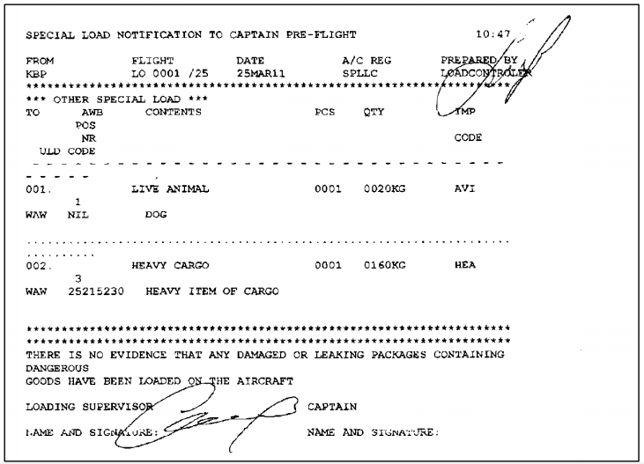
Рис. 3.3. - Приклад електронного NOTOC

Здійснення розрахунку центрування ПС в ручному режимі
Загальні положення
- Ручний розрахунок комерційного завантаження та центрування ПС, заповнення LOAD&TRIMSHEET здійснюється в наступних випадках:
- неможливість використання системи SITA DCS;
- збій в роботі SITA DCS;
- відсутність необхідних даних у базі даних SITA DCS;
- відсутність письмового підтвердження АК-клієнта на право використання введеної бази даних;
- для навчання персоналу та підтримання навичок розрахунку центрування ПС в ручному режимі.
Навчання персоналу проводиться відповідно до вимог АК-клієнтів, але не рідше ніж 1 раз на місяць.
- Через те, що у випадку виконання ручного розрахунку комерційного завантаження і центрування ПС екіпаж ПС виконує додаткові розрахунки, про необхідність здійснення розрахункуцен6трування в ручному режимі необхідно якомога раніше проінформувати представника (диспетчера) АК-клієнта, Агента КНО та екіпаж ПС.
Починаючи від часу надання Диспетчеру центрування ПС кінцевої інформації про зареєстрованих пасажирів, кількість багажу, вантажу та пошти, мінімальний час, необхідний для розрахунку комерційного завантаження, центрування ПС в ручному режимі та оформлення LOAD&TRIMSHEET становить 20 хвилин.
Порядок здійснення розрахунку центрування ПС в ручному режимі
При виконанні розрахунків з центрування в ручному режимі Диспетчер центрування ПС:
- отримує TRIPINFO від представника (диспетчера) АК-клієнта/екіпажу ПС/ Агента КНО;
- аналізує і оцінює отриманні данні;
- готує бланки LOAD&TRIMSHEET відповідно до типу ПС і конфігурації пасажирського салону;
- за 1 годину до часу вильоту за розкладом/після прибуття рейсу:
• вносить наявні данні в ручний LOAD&TRIMSHEET;
• виконує попередній розрахунок центрування;
• виконує попередній розрахунок в TRIMSHEET (при необхідності);
- використовує баласт, якщо комерційного завантаження недостатньо для забезпечення центрування ПС у припустимих межах.
Необхідно розраховувати масу й місце розташування баласту за допомогою центрувального графіка. Баласт враховується у фактичному комерційному завантаженні літака. У випадку необхідності використання баласту ДЦ попереджає представника АК-клієнта про потребу у баласті. Представник АК-клієнта замовляє баласт у Диспетчера вантажного терміналу.
- по рації передає Агенту КНО інформацію про завантаження ПС;
- за 40 хвилин (50 хвилин для рейсів, що виконуються на широкофюзеляжних ПС) до відправлення рейсу за розкладом/ до фактичного відправлення рейсу у випадку затримки отримує інформацію про закриття реєстрації;
- за результатами реєстрації виконує остаточний розрахунок комерційного завантаження й центрування ПС;
- заповнює і підписує LOAD&TRIMSHEET;
- не пізніше ніж за 10 хвилин до вильоту рейсу за розкладом передає заповнену польотну документацію Агенту КНО;
- при необхідності отримує від Агента КНО інформацію для відправлення телеграм.
Зміни в останню хвилину (LMC)
Зміни в останню хвилину можуть бути надані Капітану ПС у вигляді остаточної 33В або у вигляді виправлень у попередній версії 33В.
Попередня 33В з внесеними змінами/ остаточна версія 33В містить в собі всі виправлення і надає інформацію про фактичне завантаження ПС. Внесення LMC має вирішальне значення для безпеки польоту, тому повинна виконуватись тільки авторизованим персоналом, який пройшов відповідне навчання.
Процедура внесення змін в останню хвилину повинна проводитися відповідно до вимог АНМ551 або вимог АК-клієнта щодо:
- Прийняття рішення про внесення змін в останню хвилину або про відмову від подібних змін (ситуації на виході на посадку, реєстрації чи виникнення проблем з імміграційною службою).
- Впевненості, що зміни в останню хвилину представлені в правильному вигляді відповідно до процедури внесення змін в останню хвилину для кожного типу ПС відповідно до документації АК-клієнта.
- Впевненості, що обидві копії 33В як для Капітана ПС так і для старшого бортпровідника містять інформацію про внесені зміни.(кількість копій може різнитись згідно вимог АК-клієнта).
Максимально дозволена в останню хвилину зміна кількості пасажирів чи завантаження у відсіках зазначена в Керівництві з виконання польотів АК-клієнта. Якщо перевищена максимально дозволена кількість змін в останню хвилину, повинна бути випущена нова остаточна версія 33В.

Висновки до розділу 3
В даному розділі ми окреслили часові інтервали дій диспетчера центрування ПС, завдання та процедури які він має виконати у певний проміжок часу в залежності від методу розрахунку центрування (ручний та автоматичний режими).
При плануванні завантаження на рейс, диспетчер центрування має враховувати паливо та його розподілення, обладнання що перевозить авіакомпанія, обмеження літака, особливості авіакомпанії, очікуване комерційне завантаження та спеціальні вимоги щодо завантаження.
Управління завантаженням є важливим процесом, метою якого є забезпечення завантаження ПС в експлуатаційних межах з урахуванням параметрів ваги та центру ваги. Для забезпечення безпеки польотів все, що підлягає завантаженню в літак, повинно бути точно враховане. Завантаження ПС сплановане та задокументоване.
В процесі завантаження літака можуть виникнути незначні зміни, які потрібно відмітити у Loadsheet. У разі виникнення необхідності виправлень в останню хвилину 33В повинна бути скоригована відповідно до цих змін, включаючи як зміну ваги завантаження так і зміни ного розташування на борту ПС.

Розділ 4
РОЗРОБКА АЛГОРИТМУ ПРОЦЕСУ ЦЕНТРУВАННЯ ПОВІТРЯНИХ СУДЕН ДЛЯ ЗМЕНШЕНЯ ЧАСОВИХ ЗАТРИМОК

4.1. Доставка документів на борт ПС
Спосіб доставки документів на борт ПС відіграє велику роль стосовно регулярності відправлень рейсів. Різні авіакомпанії практикують різні способи відповідно до своїх часових параметрів наземного обслуговування ПС. Існує п’ять способів доставки документів на борт ПС:
- За допомогою автомобіля. Документи, які випускає та друкує диспетчер центрування ПС у офісі свого відділення на пероні доставляється на борт за допомогою автомобіля. Час, необхідний водію для руху по перону може бути значним. Він залежить від того, наскільки далеко повітряне судно розташоване від офісу центрування, завантаженості перонних доріг, погодних умов, тощо. Крім того, при великій кількості рейсів, водію потрібно багато часу щоб доставити велику партію пакетів документів і якщо саме в цей час диспетчер центрування за якихось причин перевипускає документи, вони ще довгий час будуть очікувати водія;
- Пішим способом. У разі, близького розташування ПС до офісу центрування, використання автомобіля є недоцільним, тому документи на борт ПС можуть доставляти пішки при наявності вільного часу;
- За допомогою принтера в автомобілі. Існують спеціально обладнані принтерами автомобілі, які під’їжджають до місця стоянки ПС. Диспетчер центрування ПС, знаходячись у своєму офісі друкує всі необхідні документи безпосередньо на принтері в автомобілі. Після цього агент КНО отримує ці документи;
- За допомогою принтера на виході на посадку. Диспетчер центрування друкує документи на принтері що розташований на виході на посадку, в час, коли посадка пасажирів уже іде. Далі, якщо посадка здійснюється пішим шляхом, документи на борт ПС доставляються пішим шляхом, а якщо використовуються перонні автобуси, до документи доставляються разом з останнім автобусом;
- За допомогою ACARS. Якщо ПС обладнане системою ACARS, його можна використовувати для відправлення центрувальних документів з системи DCS безпосередньо на літак. Електронний LOADSHEET та NOTOC друкуються прямо у кабіні пілотів.
Очевидно що найкращим варіантом доставки документів на борт ПС є спосіб за допомогою ACARS. Він не потребує залучення додаткового персоналу та транспортних засобів. Передача документів відбувається напряму: Диспетчер центрування – Пілот. Тому виключається можливість затримки рейсу через вину персоналу/нестачу транспортних засобів.

4.2. Основні причини затримки рейсу зумовлені центруванням
- Помилково сплановані об’єми завантаження
Якщо на рейсі присутні різні великі партії вантажу та пошти, ДЦ має ретельно спланувати їх розміщення з урахуванням пріоритетності розвантаження.
При завантаженні літака виявляється, що багаж/вантаж чи пошта не можуть поміститися у заплановане відділення (багажник). Це може виявитись за 20 хв до вильоту, Loadsheet уже випущений, тому є можливим варіант перевипуску документів.
Дії диспетчера центрування:
- визначити яку вагу потрібно перемістити з одного багажника в інший (якщо є вільний);
- перевірити на скільки змінилося центрування літака і чи не випадає воно за допустимі межі;
- зняти вантаж/багаж/пошту (видалити його з системи) якщо переміщення неможливе;
- перевірити чи зберігається правило сумісності вантажу (деякі вантажі конфліктують між собою і не можуть бути завантажені в один багажник)
- порахувати, чи є можливим внесення LMC у актуальний Loadsheet;
- випустити нові документи якщо внесення LMC неможливе та передати їх на борт.
Усі ці операції потребують досить багато часу, особливо коли документи доставляють на борт ПС за допомогою автомобіля, і в сукупності легко можуть привести до затримки у 20 хвилин.
Відповідно до цієї інформації можна розробити алгоритм дій диспетчера центрування ПС (Рис. 4.1).
- Зміна конфігурації ULD на контейнерному літаку
При завантаженні контейнерного ПС виявляється, що кількість багажу значно перевищує плановану, і не поміщається у наявні контейнери. Зазвичай, до цього моменту Loadsheet уже випущений.
Дії диспетчера центрування:
- вияснити, скільки місць багажу не поміщається в контейнери;
- розрахувати, чи поміститься цей багаж у балку;
- якщо розміщення багажу в балку неможливе, визначити чи є місце у літаку для додаткових контейнерів;
- якщо на рейс планувались палети чи контейнери з вантажем/поштою, узгодити рішення про їх зняття, так як багаж завжди має більший пріоритет;
- замовити додаткові контейнери;
- узгодити з відповідним представником авіакомпанії надання додаткових контейнерів;
- перевірити на скільки змінилося центрування літака і чи не випадає воно за допустимі межі;
- порахувати, чи є можливим внесення LMC у актуальний Loadsheet;
- випустити нові документи якщо внесення LMC неможливе та передати їх на борт.
Випадок, коли багаж переміщають із контейнерів у балку, дуже частий, і не потребує багато додаткового часу.
У разі дозамовлення контейнерів, конфігурація їх розташування у літаку може кардинально помінятися, що сильно впливає на центрування.
Крім цього, потрібно доставити і укомплектувати додаткові контейнери, що також займає багато часу.
В сукупності всі ці фактори можуть привести до великої затримки рейсу у 40-50 хвилин.
Відповідно до цієї інформації можна розробити алгоритм дій диспетчера центрування ПС (Рис 4.2).
- Зняття великої кількості пасажирів з рейсу
У випадку, коли рейс транзитних пасажирів запізнюється, їх можуть знімати з рейсу в час, коли центрувальні документи уже випущені.
Також дуже частими є випадки, коли пасажири реєструються на рейс, а на посадку не приходять. З рейсу їх знімають тоді, коли посадку пройшли уже всі пасажири крім цих, і вихід на посадку уже закривається. При звичайних умовах це може бути за 10-15 хвилин до часу вильоту, коли Loadsheet уже на борту.
Дії диспетчера центрування:
- перевірити на скільки змінилося центрування літака і чи не випадає воно за допустимі межі;
- якщо центрування вийшло за допустимі межі, дати вказівку перезавантажити необхідну кількість багажу (тобто скоригувати центрування за допомогою багажу);
- у випадку, коли це неможливо, зв’язатись із службою пасажирського обслуговування, для того щоб наявних пасажирів пересадили (тобто скоригувати центрування за допомогою пасажирів);
- перевірити у системі кількість знятих пасажирів;
- порахувати вагу знятих пасажирів із урахуванням чоловіків, жінок, дітей та немовлят при даній ваговій таблиці пасажирів, що використовується на даному рейсі;
- уточнити у ДЗ наявну кількість багажу;
- вияснити, чи сукупна вага знятих пасажирів і багажу не перевищує ліміт LMC на даному типі ПС;
- випустити нові документи якщо внесення LMC неможливе та передати їх на борт.
Відповідно до цієї інформації можна розробити алгоритм дій диспетчера центрування ПС (Рис. 4.3).

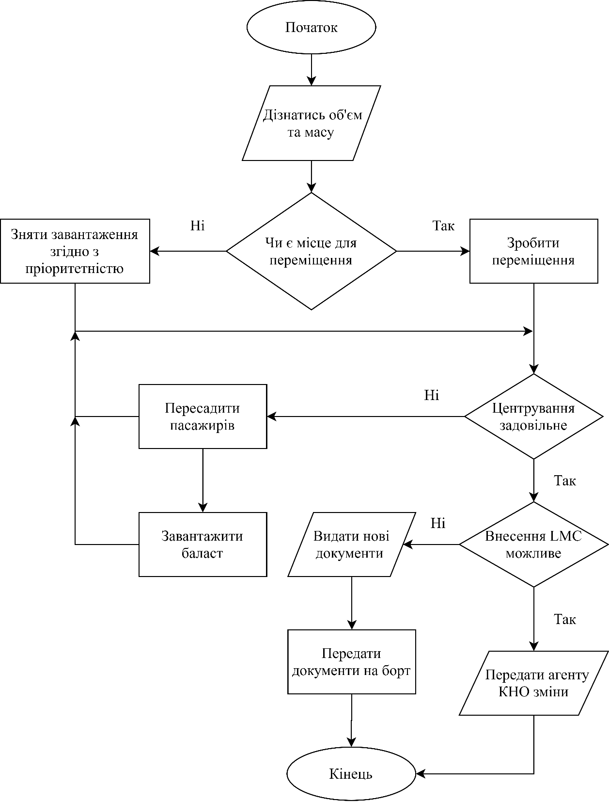
Рис. 4.1 - Алгоритм дій при невірному плануванні завантаження

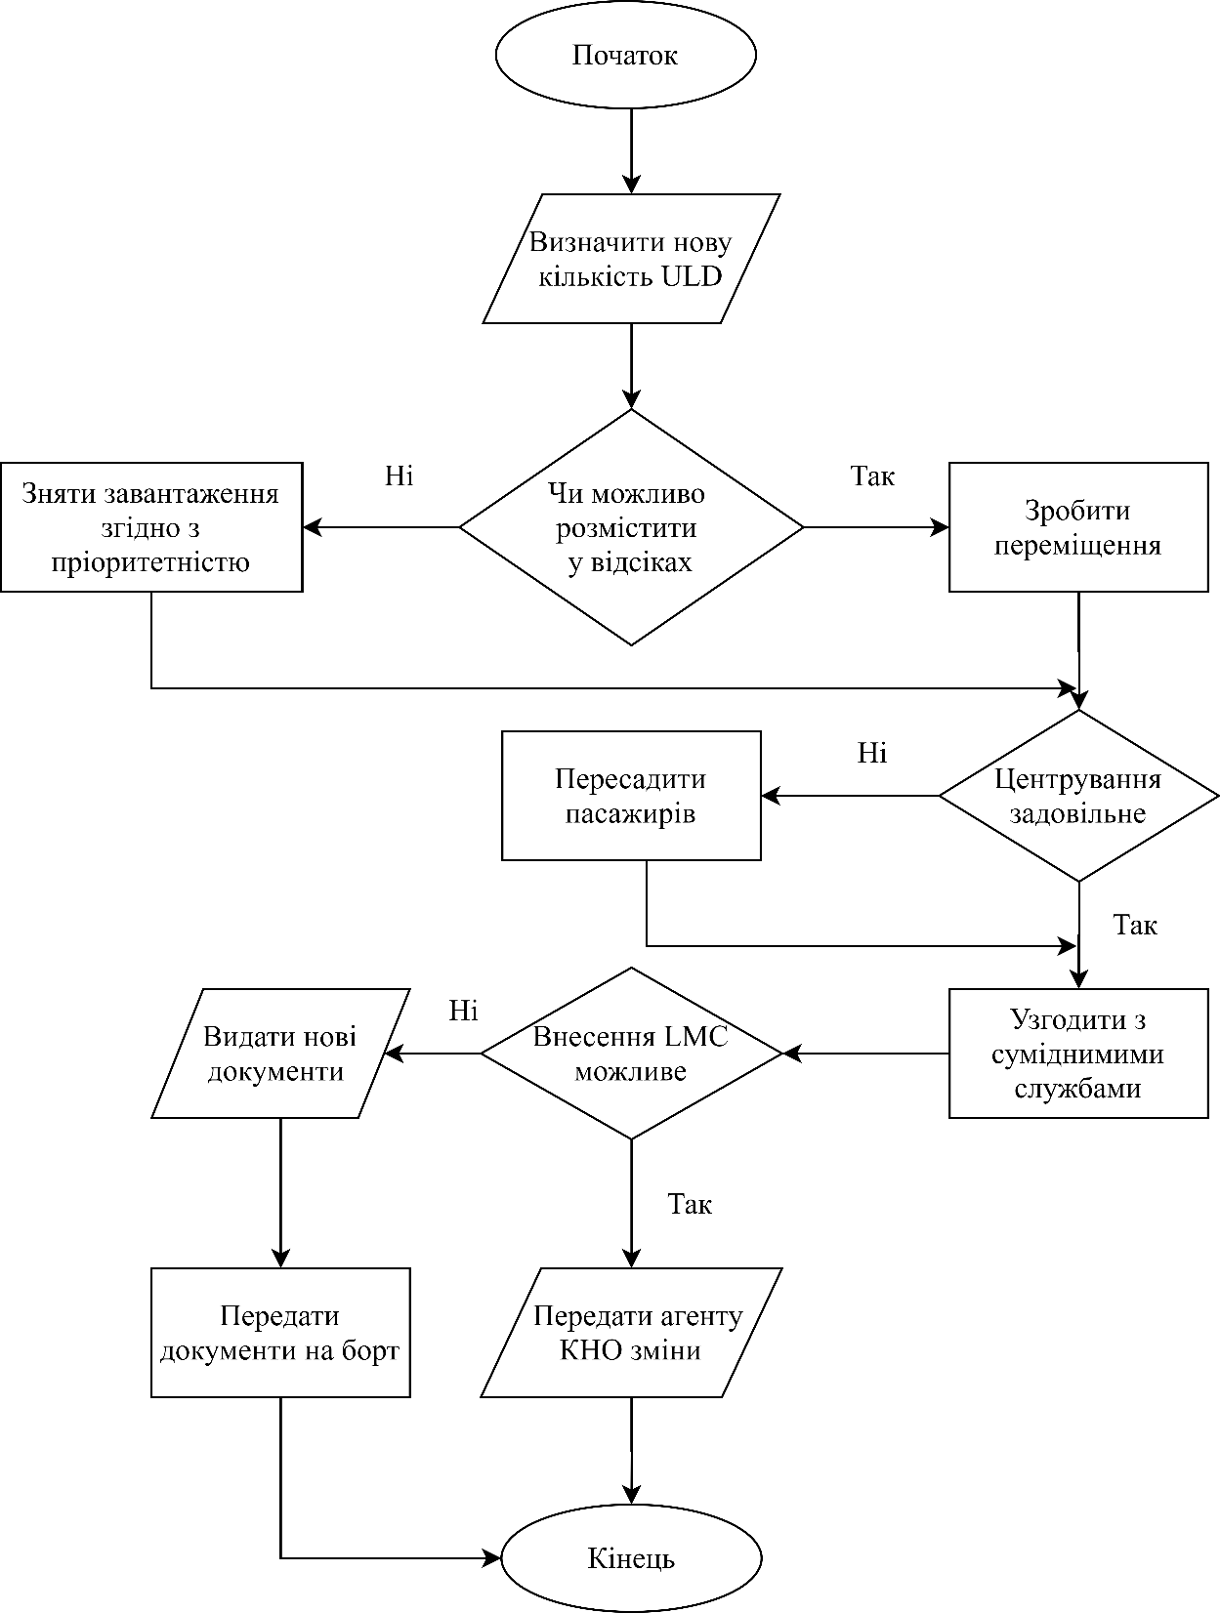
Рис. 4.2 - Алгоритм дій при зміні конфігурації ULD

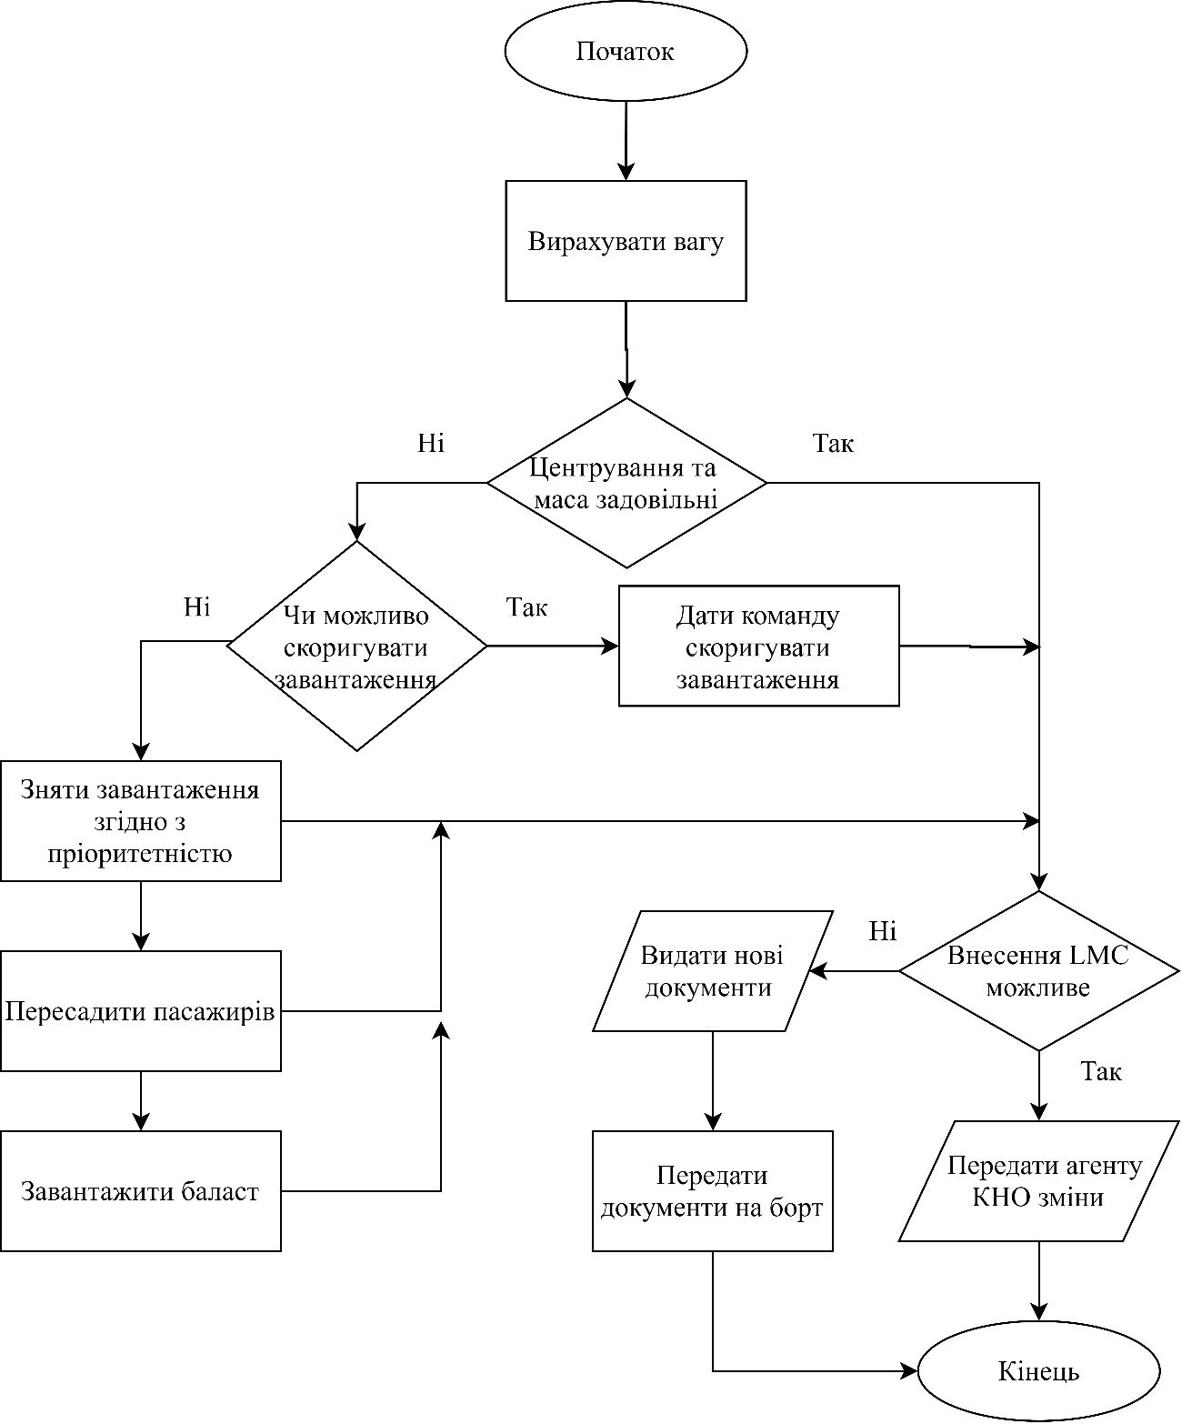

Рис. 4.3 - Алгоритм дій при знятті з рейсу пасажирів та багажу

- Інші незаплановані обставини, такі як:
- Невірно передана інформація диспетчеру центрування. Може бути спричинена проблемами комунікації через телефон, рацію чи нерозбірливий почерк.
- Зміна кількості пального на борту.
- Занадто велике навантаження на диспетчера центрування. Диспетчер центрування може справитись одночасно лише з визначеною кількістю рейсів одночасно, тому планування навантаження є дуже важливим.
- Неправильно задана інформація у системі DCS. Наприклад розміри вантажу, пошти чи спеціального багажу.
- Довгий термін доставки документів на борт автомобілем. Автомобіль розвозив попередні документи чи був змушений очікувати на пероні через інший борт чи обмеження на пероні.
- Зміна кількості екіпажу.
- Технічні неполадки, відсутність паперу для друку.

Висновки до розділу 4
Значний вплив на регулярність відправлення рейсів мають спосіб доставки документів на борт та зміни параметрів маси та балансу літака, які диспетчер центрування має швидко ідентифікувати та усунути. Ці зміни можуть виникнути з різних причин, які ми визначили у даному розділі. Процес розрахунку центрування не є швидким, особливо в ручному режимі тому, що необхідно врахувати велику кількість деталей, випустити ЗЗВ та доставити її на борт літака.
Допомогти у цьому може чітко визначений алгоритм дій, у якому передбачені всі можливі варіанти вирішення проблеми.
Кожна з обставин, які ми описали у цьому розділі а саме неправильно сплановані об’єми завантаження, зміна кількості ULD на контейнерному рейсі, зняття з рейсу пасажирів/завантаження, зводяться до проблеми одного типу: центрування чи вага літака виходять за межі допустимого.

Загальні висновки
Процес наземного обслуговування рейсу, а саме підготовки літака до вильоту є дуже складним і має багато правил та нюансів, дотримання яких є ключем до забезпечення безпеки та регулярності відправлень рейсів.
Значною частиною підготовки літака до вильоту є його центрування. Центрування є дуже важливою льотною характеристикою літака, особливо при зльоті та посадці, тому командир має знати її точно, так як центрування впливає на такі характеристики як маневреність, керованість, стабільність, балансування літака та витрату палива.
Зміна характеристик центрування у процесі підготовки літака до вильоту несе за собою виникнення завдань для диспетчера центрування, які він має вирішити в оперативному порядку для того, щоб всі необхідні документи були випущені і доставлені на борт ПС вчасно, і не виникало затримки відправлення рейсу.
Проаналізувавши всі процеси наземного обслуговування, ми дізнались, як вони можуть впливати на процес підрахунку маси та балансу ПС. Дослідивши часові параметри дій диспетчера центрування, ми розуміємо в які терміни диспетчер має вирішувати задачі та проблеми, так як він повинен випустити центрувальні документи та доставити їх на борт ПС у строго зазначений час.
Очевидно, що головним для успішного та вчасного відправлення є завчасне планування завантаження на рейс. Але через цілий перелік проблем та нюансів, це завантаження може змінитися або виявитись іншим, ніж планувалося. Оперативне вирішення диспетчером центрування завдань, які виникають у процесі обслуговування рейсу є вирішальним.

Список використаних джерел
- IATA Ground Operations Manual (IGOM) – Керівництво з наземного обслуговування.
- Лузік Е. В. Системно-синергетичне діагностування готовності майбутніх фахівців авіаційної галузі до професійної діяльності. / – К., 2012. Інститут інноваційних технологій і змісту освіти МОНМС України. Випуск № 70 частина І.
- IATA AHM - Airport Handling Manual. 2019.
- РЦЗ – 83. Керівництво з центрування і завантаження літаків.
- Аналіз рівня безпеки польотів та виявлення потенційних факторів аварійності з цивільними повітряними суднами України за 9 місяців 2010 року. – К. : Державна авіаційна адміністрація, Управління незалежного розслідування авіаційних подій. – К., 2010.
- IATA DGR – Dangerous goods regulation.
- Наказ Міністерства транспорту та зв’язку України «Про затвердження Положення про державного інспектора з авіаційного нагляду у Державній авіаційній адміністрації»: від 09.02.2010 р., № 68.
- IATA Aircraft Handling and Loading. 2018.
- https://www.icao.int/safety/SafetyManagement/Pages/SARPs.aspx
- Бесчастний В. М. Державна політика транспортної безпеки України: актуальні питання реалізації / В. М. Бесчастний, А. О. Собакарь // Віче. − 2010. − № 4. − P. 2–5.
- IATA AHM Load control. 2018.
- https://www.pilot18.com/wp-content/uploads/2017/10/Pilot18.com-ICAO-Annex-17-Security.pdf
- IATA Ramp Handling Manual (RHM) – Обслуговування на пероні.
- Постанова Кабінету Міністрів України «Про затвердження Тимчасових правил контролю з метою забезпечення безпеки цивільної авіації» : від 02.08.1995 р., № 592.
- Бичков А. С. Проблемні питання визначення безпеки польотів / А. С. Бичков // Вісник Кримськ. юрид. ін-ту. – 2008. – Вип. 2. – С.
- Аналіз рівня безпеки польотів та виявлення потенційних факторів аварійності з цивільними повітряними суднами України за 9 місяців 2010 року. – К. : Державна авіаційна адміністрація, Управління незалежного розслідування авіаційних подій. – К., 2010. – 38 с.
- Постанова Кабінету Міністрів України «Про затвердження Концепції розвитку цивільної авіації України» : від 28.12.1996 р., № 1587 .
- IATA AHM Baggage Cargo Mail Handling. 2018.

Додаток А
Зразок Loadsheet
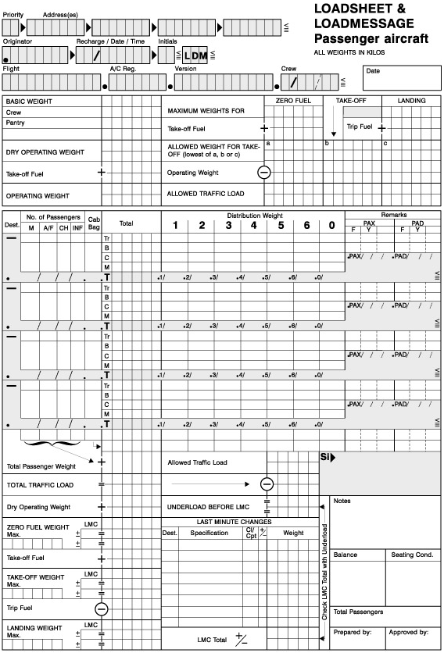

Додаток Б
Зразок Trimsheet
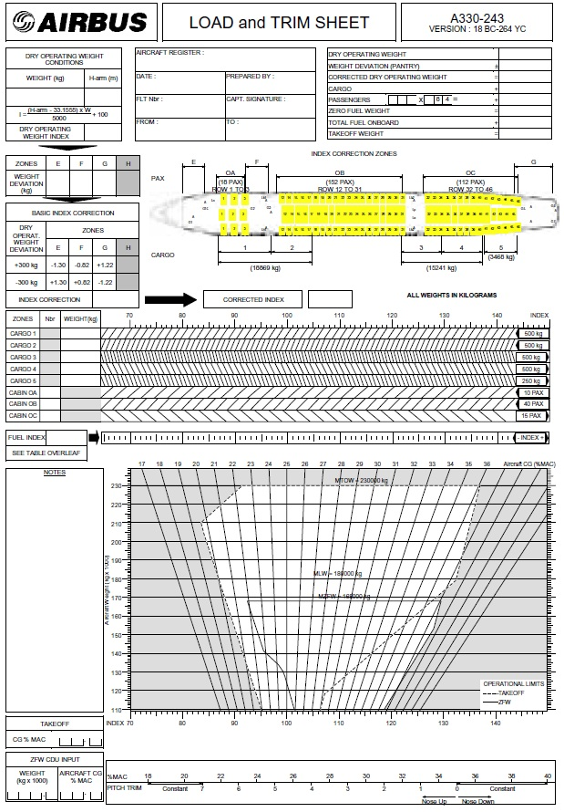

Додаток В
Зразок LIR
